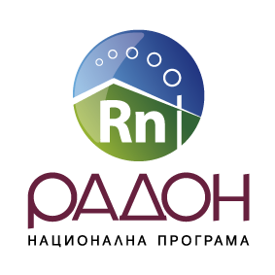

Национална програма за намаляване въздействието на радон в сгради върху българското население

ПРИЛОЖЕНИЕ №1

МЕТОДИКА
ЗА ОПРЕДЕЛЯНЕ НА РАЙОНИ
С ПОВИШЕН РАДОНОВ РИСК
НА ТЕРИТОРИЯТА НА БЪЛГАРИЯ
С ЦЕЛ ИЗРАБОТВАНЕ НА
РАДОНОВА КАРТА

СЪДЪРЖАНИЕ:
1. ВЪВЕДЕНИЕ 3
1.1. Факти 3
1.2. Здравни ефекти 6
1.3. Преглед на международни документи 7
1.4. Преглед на нормативната база в България 10
2. Методи за измерване на концентрацията на радон в жилища. 12
2.1. Алфа-трекови детектори 13
2.2. Детектори с активен въглен 13
2.3. Електрети с йонизационни камери 14
2.4. Детектори за директно измерване на концентрацията на радон 15
2.5. Осигуряване на качеството на измерванията на радон 15
3. Термини и определения 18
4. Предложение за метод за диференциране на единиците за представяне данните за радоновата карта. 20
4.1 Анализ на съществуващи практики 20
4.2. Радонова карта 23
5. Метод за определяне на представителна извадка за броя на измерванията. 28
5.1 Обем на представителната извадка 32
5.2. Място на вземане на пробата 35
6. Предложение за класификация на територията в различни категории в зависимост от радоноопасността. 36
6.1. Райони с повишен радонов риск 36
6.2. Анализ на съществуващите практики 37
7. Предложение за обвързване на данните с други данни, които може да влияят на концентрацията на радон в сгради 42
ПРИЛОЖЕНИЕ 45
8. ЛИТЕРТУРА 48

- ВЪВЕДЕНИЕ
  - Факти
Радон-222 (²²²Rn) е открит през 1898 г. от френският химик Фридрих Дорн [1]. Радонът се среща естествено в различна степен във всички скали и почви. В природата съществуват три изотопа на радиоактивния елемент радон. Актинонът (²¹⁹Rn) се образува при разпадането на радий-223 от радиоактивното семейството на уран (²³⁵U). Облъчването на населението от него не е значително, тъй като концентрацията на уран U-235 в земната кора е сравнително малка и актинонът е късоживущ радионуклид - едва 3.96 секунди.
Другият изотоп на радона е торон (²²⁰Rn). Торонът е продукт на разпадането на радий-224 от радиоактивното семейство на торий (²³²Th) с период на полуразпад 55.6 секунди. Облъчването от торон (²²⁰Rn) е съществено само там където концетрацията на торий-232 е висока.
Най – важният изотоп, допринасящ за 55 % от облъчването на населението от естествените източници на йонизиращи лъчения е радон (²²²Rn). Радонът се получава от радий-226 (²²⁶Ra), от радиоактивното семейството на уран ²³⁸U. Периодът му на полуразпад е най-дългият от трите изотопа – 3.82 дни, а уран-238 присъства във всички земни материали т.е. един от най-често срещаните естествени радионуклиди в земната кора.
Веригата на разпад на естественото радиоактивно семейство на уран-238 е представена на Фигура 1.
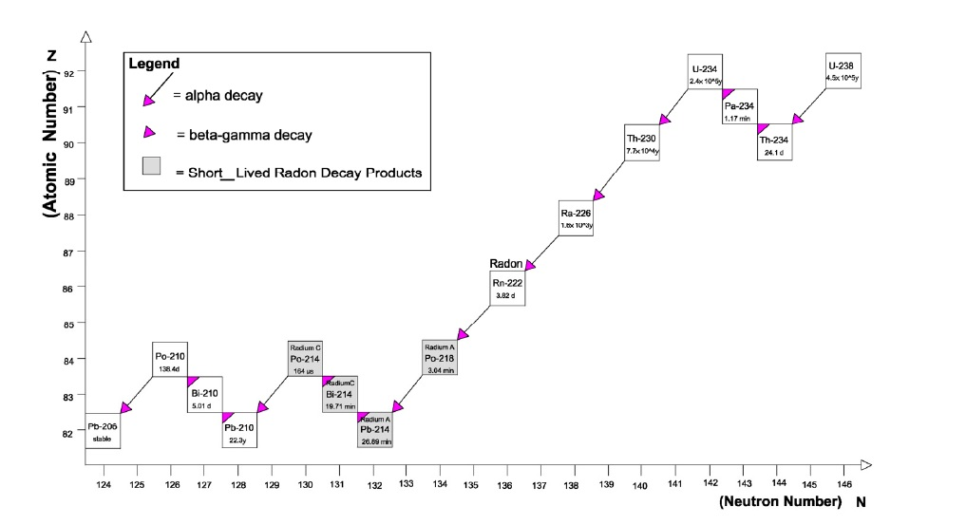
Фигура 1. Радиоактивно семейство на уран-238 от [2]

Радонът се разпада чрез алфа-разпад на няколко краткоживеещи радионуклиди, наречени “дъщерни продукти на радона”, които също излъчват алфа-частици с висока йонизираща способност. Радонът има четири краткоживеещи дъщерни продукта (фигура 1): полоний (²¹⁸Ро) е алфа-лъчител с период на полуразпад 3 min - от разпада на полония се получава олово (²¹⁴Pb) с период на полуразпад 26,8 min, чрез бета-разпад от оловото се ражда бисмут (²¹⁴Bi), който живее 19,9 min. и излъчвайки бета-частица достига до полоний (²¹⁴Po). Полоний-214 е алфа-лъчител с много кратък период на полуразпад - само 164 μs.
При нормални условия радонът е газ без цвят, мирис и вкус. Радонът е най-тежкият благороден газ и е химически инертен. На това се дължи голямата му мобилност в сравнение с фиксираните в твърдата материя на скалите и почвата уран и радий, към чиято верига на разпад принадлежи. Попаднал в порите на почвата и скалите, радонът мигрира чрез основните процеси на дифузия и конвекция към повърхността и атмосферата. Концентрацията на радон в атмосферата зависи най-вече от концентрацията на радий в почвата, натиска на земните пластове, тяхната пропускливост и коефицентът на дифузия на газа. Концентрацията на радий в скалите и почвата, като и натиска на земните пластове е много различна и е трудно да бъде обобщена. Известно е, например, че гранитите имат по-голяма концентрация на радий, отколкото варовика [3]. Поради това, ключови параметри, характеризиращи ексхалацията на радон от земните пластове са пропускливостта на изграждащия ги материал и дифузията на радон. Пропускливостта е способността на почвите да пропускат вода и въздух. Радонът се движи по-бързо през по-пропускливи почви като пясък и чакъл, от колкото през по-тежките непропускливи почви като глината. Радон присъства навсякъде в атмосферата, но благодарение на разреждане от атмосферните процеси, концентрациите на радон на открито обикновено са сравнително ниски. Силно влияние върху концентрацията му във въздуха оказват температурните промени през различните сезони, скоростта на вятъра и атмосферното налягане. Научния комитет на Организацията на обединените нации за действието на атомната радиация (НКДАР) в своя последен доклад е оценил типичната стойност на концентрацията на радон във въздуха извън помещения на 10 Bq/m³ [3]. Въпреки това, в затворени пространства, мини, пещери и домове, нивата на радон могат да бъдат доста високи. Източниците на радон в сградите са: геоложкият състав на почвата, върху която е построен дома, строителни материали и използваните води. Основният механизъм на проникване на радон е движение на поток почвен газ през пукнатини в основата, зидовете, канализацията, комуникационните тръби и други, предизвикано от разликата в наляганията извън и вътре в сградата. В допълнение към разликата в налягането, на предвижването на радона влияят и други фактори, като пропускливостта на почвата и нейната влажност, типа на сградата и от вентилацията в нея. Например ако обмяната на въздуха в помещенията е много ограничена, дори и нормални емисии на радон могат да доведат до натрупването му във въздуха на тези помещения. Обикновено нивата на радон са по-високи в мазета, изби и приземни етажи, които контактуват директно с почвата.
Строителните материали, съдържащи високи нива на радий (действителният източник на радон), могат да бъдат значителен източник на радон в закрити помещения. Такива материали са комбинация от повишени нива на радий-226 и висока порьозност, която позволява на газ радон да еманира. Примери за това са лек бетон със стипца, шисти, фосфогипс и италиански туф. Изчисления, направени с модели за зидана къща показват, че еманация на ²²²Rn от строителни материали допринася средно с около 10 Bq/m³ за концентрацията на ²²²Rn на закрито [3]. Това представлява около 25% от средната концентрация на ²²²Rn на закрито. В Европейския съюз, приносът на строителни материали към концентрацията на радон в сгради се очаква да бъде от порядъка на 10-20 Bq/m³ [4], което съответства на годишна индивидуална ефективна доза в диапазон 0.3-0.6 mSv/a. В САЩ, приносът на строителни материали в концентрацията на ²²²Rn в сгради се очаква да бъде от порядъка на 4-7 Bq/m³ [5]. В много изключително редки случаи приносът на строителни материали за концентрацията на ²²²Rn може да достигне до 1000 Bq/m³ или по-висока [4]. В такива случаи съответната ефективна доза от гама-лъчение в сгради е много вероятно да надвишава максималната стойност на референтното ниво от строителните материали.
Радонът е разтворим във вода, поради това присъства в подземните води, които преминават през почви и скали с високо съдържание на уран и радий. При използването на вода, богата на радон за питейни нужди, радонът се отделя при използването й и се освобождава във въздуха на помещението. Повърхностните води обикновено съдържат ²²²Rn в много ниски концентрации. Повишени концентрации на ²²²Rn обновено има в подземните или подпочвените води. Приносът на ²²²Rn от питейна вода към общата концентрация на ²²²Rn в сгради не е постоянна, тъй като радонът се отделя от водата само докато водата се изпуска през кранове или душове. Поради тази причина, радонът, който се отделя от вода рядко е доминиращ източник с високи концентрации на закрито, въпреки че могат да бъдат регистрирани високи концентрации в краткосрочен план.
Средната ефективна доза от вдишване на ²²²Rn от питейна вода във въздуха в затворени помещения е приблизително 0.025 mSv/a и дава сравнително малък принос към общата доза от вдишване на радон [3].
В зависимост от редица фактори, концентрацията на радон в помещения варира през годината, през деня, както и по часове. Различни концентрации на радон могат да бъдат установени в две съседни къщи. Поради тези причини дълговременните измервания са единственият надежден начин за определяне на нивата на радон в дадена сграда.
Мерната единица за концентрацията на радон от Международната система мерни единици SI е бекерел [Bq] за един кубичен метър въздух [Bq/m³]. Един бекерел е активността на радионуклид, който се разпада със средна скорост 1 спонтанен ядрен преход за 1 секунда; по името на френския физик Анри Бекерел откривател на естествената радиоактивност (1852-1908).

  - Здравни ефекти
Основният дял в облъчването на човека от естествения радиационен фон се дължи на радон и неговите дъщерни радионуклиди. Най-голям принос за вътрешното облъчване на населението на Земята има естественият радиоактивен елемент радон (радон-222). Съгласно доклада от 2008 г. на Научния комитет по изучаване на действието на атомната радиация към ООН 41 % от облъчването на населението се дължи на вдишването на радон и неговите краткоживущи дъщерни продукти, съдържащи се в атмосферния въздух (фигура 2) [6].

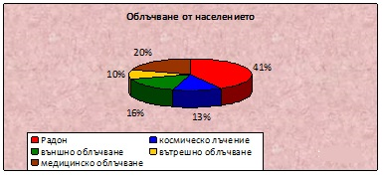
Фигура 2. Процентно разпределение на облъчването на населението [6]
Подобно на останалите инертни газове, той се вдишва и издишва, без значимо взаимодействие с организма. Въпреки че ²²²Rn е α-лъчител, биологичната опасност е свързана с краткоживеещите му продукти на разпадане – ²¹⁸Po, ²¹⁴Pb и (²¹⁴Bi + ²¹⁴Po). Дъщерните продукти на радона са химически активни, образуват йони, които лесно се прикрепват към аерозолите във въздуха, участват в движението му, явявайки се негова съставна част, и чрез инхалиране постъпват в човешкия организъм. Попаднали в организма го облъчват вътрешно, предимно бронхиалния епител, тъй като части от тях, попаднали в трахеята и устната кухина се извежда сравнително по-бързо чрез храносмилателния тракт.
Радонът е класифициран от Световната здравна организация(СЗО) като канцероген за човека. Облъчването от радон води до повишен риск от развитие на рак на белите дробове. Индивидуалният риск за заболяване от рак на белия дроб зависи предимно от тези фактори: концентрация на радон; продължителността на облъчването; характеристики на отделния индивид; тютюнопушене. Важно е да се има предвид това, че не всяко облъчване от радон крие риск за дадения човек. Съществен момент в оценката на рисковите фактори за развитие на рак на белия дроб е разглеждането на техния комбиниран ефект. Както и при другите лъчевоиндуцирани тумори, е налице латентен период между въздействието и проявата на раковото заболяване. Най-вероятният латентен период е около 20 до 30 години. Евентуален по-къс латентен период е свързан с по-напреднала възраст при започване на въздействието, тютюнопушене и по-голямо облъчване.
Съществуват два принципни метода за прогнозиране на ефекта от радона, основаващи се на епидемиологични и дозиметрични подходи. В Наръчника за радон на Световната здравна организация [7] са описани редица епидемиологични проучвания, които доказват връзката между продължителното облъчване от радон с развитието на рак на белия дроб. Едно от последните епидемиологични проучвания в Европа [8] оценява, че рискът от рак на белия дроб се увеличава с 8% на 100 Bq/m³ при измерена концентрация на радон (95% доверителен интервал 3-16%). Като процентното нарастване на индуциране на рак на белия дроб за всяка единица увеличение на концентрация на радон в жилища не варира в зависимост от възрастта или пола или историята на пушенето отколкото се очаква. Проучването оценява отношението на „облъчването-отговор“ на приблизително линейно и не потвърждава доказателства за праг, под който няма риск. Освен това, изследователите са открили статистически значима връзка между нивата на радон и рак на белия дроб в домове с измерени концентрации на радон под 200 Bq/m³. Рискът от рак на белия дроб е 20% по-висок (95% доверителен интервал 3-30%) за тези индивиди с измерена радон концентрации между 100 - 199 Bq/m³ (средно: 136 Bq/m³), в сравнение с тези с измерените концентрации на радон в рамките на 100 Bq/m³ (средно: 52 Bq/m³). Редица проучвания, проведени през последните години допринасят за промяна на политиката за ограничаване въздействието на радон, което е последвано от публикации на Международната комисия по радиационна защита (МКРЗ) и съответно промяна на международни, европейски и в настоящия момент на национални стандарти за защита на населението от облъчване от радон.

  - Преглед на международни документи
През 1991 г. с публикувана Препоръка на МКРЗ [9], обръща внимание от необходимостта за защита от естествени радиоактивни източници в жилища и работни места. Комисията издава препоръки за защита от радон-222 в жилища и на работното място в Публикация 65 [10]. В тази публикация са разработени някои от ключовите стратегии за защита от радон, включително очертаване на радоново опасните райони, с цел да се съсредоточат защитните мерки, както и използването на критерии за измерените нива на радон, което може да подпомогне вземането на решения относно необходимостта от коригиращи действия. Препоръчани са вземането на коригирищи мерки в жилища, където измерените нива, съответстват на годишни ефективни дози от порядъка на 3-10 mSv. През 2007 г. Комисията издаде нови препоръки за система за радиационна защита [11], като основното е осигуряване на мерки за всички експозиции на йонизиращото лъчение от всеки източник, без значение от размера и произхода, където се поставя акцент върху прилагане на принципа на оптимизация на защитата. Тези препоръки [11] правят разлика между планирано, аварийно облъчване и ситуации на съществуващо облъчване. В повечето случаи облъчването от радон е ситуация на съществуващо облъчване. Защитата от облъчване с високи концентрации на радон се постига чрез прилагане на референтни нива и оптимизация. През 2010, Публикация 115 актуализира оценките на риска от рак на белия дроб, свързани с излагането на радон и дъщерните му продукти [12]. Определен е коефициентът на вреда и редуцирането на референтните нива на концентрацията на радон, като се вземат предвид най-новите проучвания на риска от рак на белия дроб. В докладът на МКРЗ се препоръчва да се използва интегриран подход за защита срещу облъчване от радон във всички сгради, независимо от техните обитатели и тяхното предназначение и статут. Управлението на облъчването от радон е до голяма степен въз основа на оптимизация с референтно ниво. Препоръчва се стойност за референтно ниво, от гледна точка на ефективна доза, приблизително 10 mSv/a. След анализ на научните данни за риска за здравето, които свидетелстват за 2 пъти по-голям риск отколкото се смяташе досега, МКРЗ промени стойността за референтно ниво за радон в жилища от 600 Bq/m³ на 300 Bq/m³. Този доклад представлява значителна стъпка напред в развитието на последователна система за радиационна защита. Централна роля заема принципът на оптимизация и предложената глобална стратегия, която може да служи за модел за изготвянето на последващи документи/стандарти за облъчването от високи нива на фонова радиация.
В последната препоръка 126, Комисията предоставя актуална насока за радиационна защита срещу излагане на радон [13]. Докладът е разработен, като се има предвид най-новите препоръки за системата на радиационната защита, научните познания за рисковете от радон, и на опита, придобит от множество организации и държави в контрола на концентрациите на радон. Описват се характеристиките на излагането на радон, обхващащи източници и механизми за трансфер, рискове за здравето, свързани с радон, както и предизвикателствата на управлението на излагане на радон. Комисията препоръчва интегриран подход за контролиране на облъчването от радон. Този подход се основава на принципът на оптимизация и намерението на националните органи за контрол на концентрацията на радон.
В новите Международни основни норми за радиационна защита [14], облъчването от радон в жилища е включено в общата система за радиационна защита на населението и има изисквания пред страните за изготвяне и прилагане на Национални планове за действие за редуциране облъчването от радон. Страните трябва да предприемат мерки на национално ниво за оценяване на облъчването от естествени източници в помещения, като ²²²Rn, ²²⁰Rn и гама-лъчение от строителни материали в жилища и наложат разработването на стратегии от мерки за радиационна защита за намаляване на облъчването. Определянето на степен на облъчване на населението от радон се извършва чрез предприемане на национални и регионални изследвания, използващи национални и международни стандарти. Такива проучвания са полезни за идентифициране на области с по-висока от средните концентрации на ²²²Rn- радоно опасните райони (radon prone area).
Новата Директива за Основни Норми по Радиационна Защита [15], публикувана през 2014 г., установява единни основни норми на безопасност за защита здравето на професионалисти, население и пациенти. Тя е комплекс от организационни и технически мерки, чието приложение гарантира изключването на преки лъчеви увреждания и намаляване до приемливо ниво на вероятността за стохастични ефекти върху човека и потомството му. За първи път тя обединява всички радиационни източници, в това число и контрола на естествените радионуклиди, включително и контрола на облъчването от радон в жилищни и обществени сгради, както и на работното място. Директивата следва препоръките на международните стандарти за радиационна защита в изискванията страните членки да разработят Национални планове за действие за справяне с дългосрочните рискове от облъчването от радон. Едно от основните изисквания е да се идентифицират зоните, където концентрацията на радон (в средногодишни стойности) в значителен брой сгради се очаква да надвишава съответното национално референтно ниво. Наред с това да се прави необходимото за осигуряване на информация на местно и национално равнище за облъчването от радон в закрити помещения и свързаните с това рискове за здравето, за значението на това да се извършват измервания във връзка с радона и за съществуващите технически мерки за намаляване на съществуващите концентрации на радон.
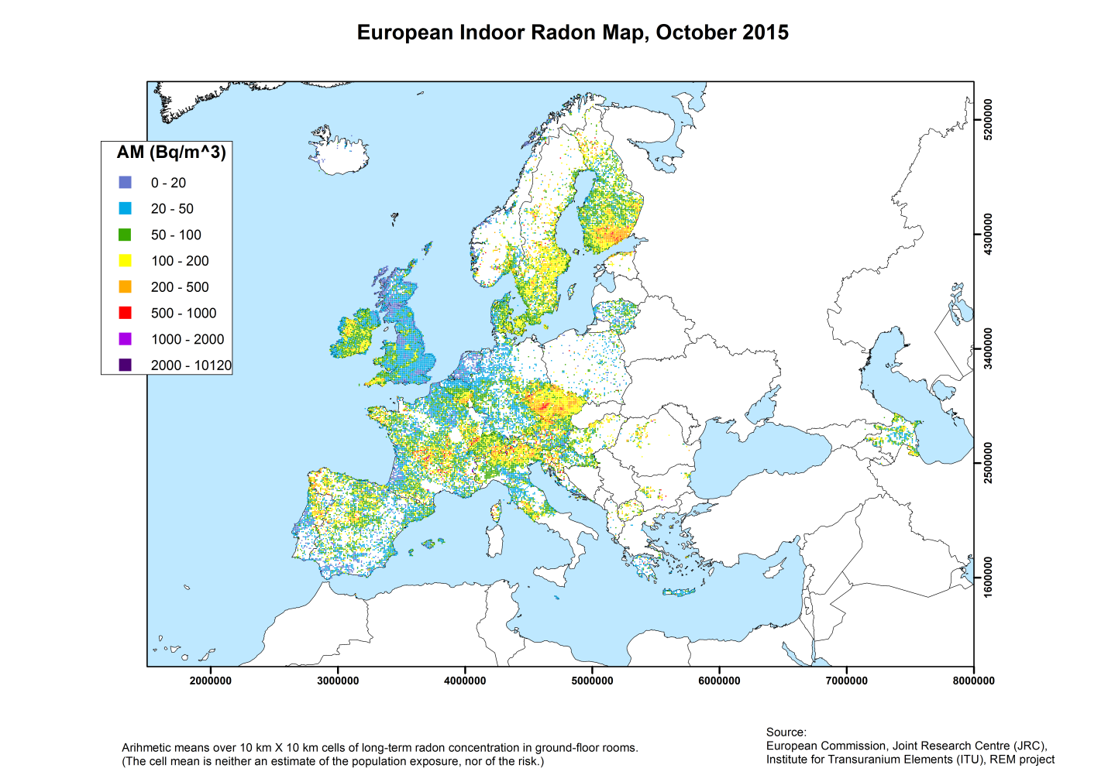
Фигура 3. Европейски атлас на концентрацията на радон [16]
Институтът за околна среда и устойчивост на Италия (IES) на Съвместния изследователски център (JRC) на Европейската комисия (ЕК) е провел европейско проучване за оценка на средствата и методите, използвани от националните органи, за да се опишат нивата на радон в техните страни, с цел изготвяне на европейски атлас на концентрацията на радон в жилища [16]. Европейският атлас е предназначен за запознаване на обществото с радиоактивността в околната среда, за да се даде по-балансиран преглед на годишната доза, която може да бъде получена от естествените радионуклиди. Такива европейски атласи са изготвени за съдържанието на цезий в почва, а в момента Европейската комисия е финансирала проект за изготвянето на атлас за концентрацията на радон в жилища. Събирането на тази информация и изготвянето на атлас може да послужи за предоставяне на референтни материали за естествена радиоактивност и генериране на хармонизирани данни за научната общност. В момента Евройпеският атлас е изготвен с наличните данни, предоставяни от страните в Европа (фигура 3), а България почти не фигурира на него.
Радоновата карта с нива на радон в сгради е удобен метод за идентифициране на областите, изложени на риск. Картите не могат да бъдат използвани, за да се предскаже нивото на радон в отделна сграда, тъй като нивата на радон могат да се различават значително дори в идентични и съседни сгради, разположени на една и съща геоложка единица. Картата дава оценки на средните концентрации на радон в сгради по области и райони, както и показва географското вариране на вероятността, че концентрацията на радон в новите или съществуващи сгради може да надхвърли референтното ниво. За това те могат да са особено полезни за насочване на действия и предприемане на превантивни мерки за предотвратяване на прекомерно облъчване от радон. Те служат за информиране на населението за риска от облъчване на радон в сгради.
Методиката има за цел да определи основните изисквания, насоки и методи за определяне на райони с повишен радонов риск на територията на Българи с цел изработване на радонова карта. Разгледани са възможностите за изготвянето на радонови карти и възможността да се хармонизират с условията в страната, за да се позволи прилагането на адекватни мерки за редуциране на облъчването на населението от радон в сгради.

  - Преглед на нормативната база в България

В Наредбата за основните норми за радиационна защита ОНРЗ (ДВ, бр. 76 от 2012 г.) са регламентирани изисквания за ограничаване на облъчване, дължащо се на естествени източници. Определени са референтни нива за ограничаване на облъчването от радон, както следва:
1. средногодишна концентрация на радон във въздуха - 200 Bq.m-3 за новопостроени жилищни и обществени сгради;
2. средногодишна концентрация на радон във въздуха - 300 Bq.m-3 за съществуващи жилищни и обществени сгради;
3. средногодишна концентрация на радон във въздуха - 1000 Bq.m-3 за работни места.
В специфични случаи, когато продължителността на обитаване в съществуващи сгради с обществено предназначение е малка, министърът на здравеопазването може да определи за средногодишната концентрация на радон във въздуха референтно ниво, по-голямо от 300 Bq.m-3, но не повече от 1000 Bq.m-3.
При идентифициране на сгради и работни места, където референтните нива са надвишени, се предприемат мерки за:
1. намаляване концентрацията на радон във въздуха на обществени сгради и работни места в съответствие с принципа за оптимизация;
2. информиране и насърчаване на лицата, живеещи в съществуващи сгради, за предприемане на действия за намаляване концентрацията на радон във въздуха на съответните помещения (чрез подобряване на вентилацията, ограничаване на постъплението на радон и др.);
3. системен контрол на концентрацията на радон в сгради и работни места с повишено съдържание на радон във въздуха.
Наредбата за основни норми за радиационна защита предстои да бъде хармонизирана с Новата директира до 2018 г.

2. Методи за измерване на концентрацията на радон в жилища.
При извършването на национални/регионални/мащабни проучвания на концентрацията на радон във въздух за дългосрочен период от време: 3, 6 или 12 месеца техническите средства следва да отговарят на следните основни изисквания :
- възможност на измерване за период от 3 до 12 месеца,
- ниски разходи
- малък размер на детектора
В зависимост от периода на измерване на концентрацията на радон има дългосрочни и краткосрочни измервания. Измерванията на радон също така са директни или пасивни в зависимост от прилаганият метод. Според страните, които са проучени по международения проект на СЗО, най-популярните използвани методи за измерване на концентрацията на радон са с пасивни детектори: алфа-трекови детектори, електрети и детектори с активиран въглен (ACDs) [7]. Пасивните устройства не се нуждаят от електрическо захранване или помпа за да работят, докато директните устройства за измерване на концентрацията на радон изискват електричество, обаче имат способността да отчетат вариациите и колебанията на концентрацията на радон през периода на измерване. Примери на пасивни детектори за измерване на концентрацията на радон във въздух са представени на фигура 4 [7]. При измервания на жилища популярен избор са алфа-трековите детектори, даващи възможност да се извърши дългосрочно (чрез интегрално) измерване на концентрацията на радон.

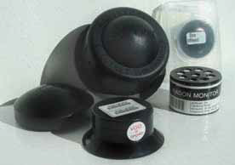
Фигура 4. Пасивни детектори на радон – примери от [7]
Средствата за директните измервания на концентрацията на радон често се използват за краткосрочни проучвания (например от няколко дни до няколко седмици), както и за индикация. Видът на детекторът и методът на измерване трябва да бъдат внимателно избрани, тъй като влияят върху разходите и качеството на измерване на даденият обект.

2.1. Алфа-трекови детектори
Алфа-трековите детектори обикновено се състоят от специално произведен пластмасов субстрат, поставен в дифузионна камера, която не позволява навлизането на дъщерните продукти на радона. Най-често за този вид детектори се използва материал от полианил дигликол карбонат (известен също като CR-39), целулозен нитрат (търговски имена LR-115 и CN 85) или поликарбонат (търговски имена Makrofol и Lexan). Едно от първите описания на този принцип е направено още през 1967 година [17]. Радонът прониква в детектора чрез дифузия през специални отвори и се отлага върху полиетиленовия чип. Алфа-частиците попаднали върху чипа оставят следи (трекове) върху него. Преминаването на алфа-частиците остава следи по материала, чийто диаметър е от порядъка на десетки нанометра. На фигура 5 са показани трекове (следи) след химическа обработка.
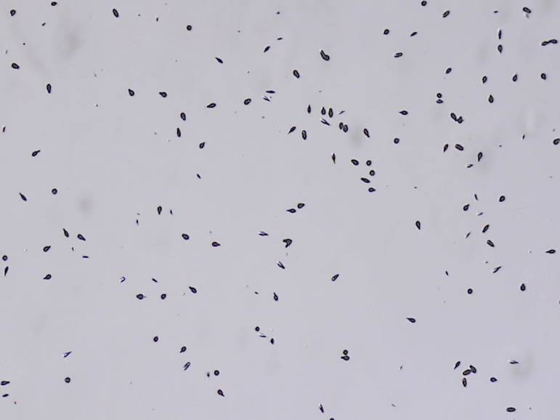
Фигура 5. Трекове върху CR-39 след химическа обработка на алфа-треков детектор
За да се определи концентрацията на радон, на която е бил изложен детектора, пластмасата се обработва химически (ецване), за да се уголемят трековете и след което те могат да се преброят автоматично под микроскоп, скенер или ръчно. Броят на следите от алфа частиците на единица площ, след изваждане на фона, е право пропорционален на концентрацията на радон в измерваното помещение. Тези детектори могат да се използват за период на експозиция от 1 месец до 1 година. Те са малки, евтини, прости, нетоксични и неопасни за здравето на хората. Могат да се изпращат по пощата с инструкции за тяхното разположение и връщане за обработка. Особено внимание трябва да се обърне на осигуряването на качеството при тяхното използване.

2.2. Детектори с активен въглен
Детекторите с активен въглен са пасивни устройства с малки размери, чийто принцип на действие се основава на адсорбцията на активният въглен. Те се състоят от малък контейнер с активен въглен, който адсорбира ²²²Rn от въздуха, въгленът е покрит от екран и обикновено е с дифузионна бариера. След престой в измерваното помещение (пробовземане), детекторът се запечатва и се връща в лабораторията за анализ. Детекторите се анализират чрез сцинтилационни детектори [18]. Обикновено те се използват за краткосрочни измервания (1-7 дни) на концентрацията на радон в затворени помещения. Тези детектори се влияят от влагата и трябва да се калибрират при различни нива на влажност. Също така се калибрират при различна продължителност на експозицията и при определени температури. Тъй като въгленът позволява продължителна адсорбция и десорбция на радон, методът осигурява добра оценка само на средната концентрация на радон за времето на експозиция при малки промени в концентрация на радон. Тези детектори не са подходящи за дългосрочни измервания, но те могат да бъдат използвани за целите на скринингови измервания. Например, за да се даде индикация за ефективността на превантивните мерки и/или коригиращи действия или да се посочи дали една сграда има значителен проблем с ²²²Rn.

2.3. Електрети с йонизационни камери
Детекторите – електрети с йонизационни камери са пасивни устройства, които функционират като интегрални датчици за измерване на средната концентрация на радон през периода на измерване. Тези детектори съдържат политетрафлуороетилен (PTFE) електростатичен диск, който е положително зареден, с потенциал от около 700 V [19]. Чрез измерване на потенциалната разлика в началото и края на периода на измерване е възможно да се изчисли концентрацията на радон в помещението. Определянето на напрежението на електретите се извършва с помощта на електретен четец с безконтактна батерия. При извършването на изчисления на концентрацията на радон, трябва да се отчете йонизацията, причинена от естествения радиационен фон, тъй като мощността на дозата от гама лъчение също влияе върху напрежението. Има различни видове електрети и различни размери на камерите, които са подходящи за измервания от няколко дни до няколко месеца [20]. Недостатъкът на тези детектори е, че електретите трябва да се третират с повишено внимание, поради голямата чувствителност на тяхната повърхност. Също така те са чувствителни към условията на околната среда, като атмосферно налягане или високо ниво на влажност на въздуха, което води до конденз по вътрешните им повърхности. Тяхната чувствителност, по-специално за механични сътресения, намалява тяхната практичност, защото е трудно да бъдат доставени чрез пощенски услуги. Електретите обикновено се използват за скринингови и диагностични измервания на концентрацията на радон. Тези детектори обикновено не се използват за изследвания в големи мащаби, тъй като електретите са сравнително по-скъпи. Обаче тези устройства се използват в различни страни и имат отлична точност и прецизност при стандартни оперативни процедури.

2.4. Детектори за директно измерване на концентрацията на радон
Има различни средства за директно измерване на концентрацията на радон, които използват спектрометрични или не-спектрометрични методи. Те се базират на различни видове детектори: сцинтилационни детектори, импулсни камери, йонизационни камери, силициеви детектори и др. Методът им на действие е чрез пробонабиране на въздух за анализ с помощта на малка помпа или като позволяват на въздуха да дифундира в камерата на детектора. Всички директни уреди имат електрически вериги, които предоставят обобщен и през целия период на измерване запис, който позволява изчисляването на интегрирана концентрацията на радон за определени периоди. Различните видове средства за измерване имат специфични предимства и недостатъци. Обикновено, минималната детектируема активност е около 5 Bq/m³. Тези средства за измерване изискват периодично калибриране, за да се гарантира проследимостта на получените резултати. За много точни измервания и особено за много ниски концентрации на радон се използват средства за измерване с йонизационни камери. Такива средства за измерване са скъпи и по принцип не се употребяват за мащабно проучване. Въпреки това, те могат да бъдат много полезни за подробно проучване на факторите, влияещи върху концентрациите на радон в дадена сграда. Средствата за измерване, работещи на принципа на активно вземане на проби са скъпи от гледна точка на заетостта на персонала с пробовземането и анализа на данни и поради тази причина обикновено се използват само за диагностика или за изследователски нужди.
Техниките за краткосрочни измервания по принцип не са подходящи за измерване на средната годишна концентрация на радон. Въпреки това, тези техники (например детектори с активен въглен, електрет - йонизационни камери) се използват в някои страни (например в САЩ) за целите на скрининга, т.е. за целите на бързо идентифициране на жилища с потенциално високи концентрации на радон. Във всеки случай, в протоколите и процедурите за измерване, обикновено се препоръчва потвърждаване на тези измервания с дългосрочно измерване, поради значителната неопределеност, дължаща се на краткия период на измерване.
Алфа-трековите детектори са най-подходящи за извършване на мащабни проучвания и се препоръчват при изготвянето на радонова карта.

2.5. Осигуряване на качеството на измерванията на радон
Осигуряване на качеството е широко понятие, което включва всички въпроси, които индивидуално или колективно могат да повлият на качеството на измерванията. СЗО препоръчва прилагането на стандарти и насоки за осигуряване на качеството, за да се гарантира достоверността на измерените резултати. Всички лаборатории, които участват в измервания трябва да имат и поддържат програми за осигуряване на качеството, които да включват стандартни оперативни процедури за постигане на осигуряване на качеството и система за записване и мониторинг на резултатите от измерванията. Осигуряването на качеството на измерванията с алфа-трекови детектори трябва да включва цялостно осигуряване на качеството. За неговото осигуряване трябва да бъде създадена програма, за да се получат прецизни и точни измервания на концентрацията на радон. Програмата за осигуряване на качеството трябва да включва:
(I) идентификация и контрол на възможни източници на грешки, включително контрол на точността и прецизността на измерването, както и оценяване на фона с нулеви и транзитни (транспортни) детектори;
(II) калибриране, включително тестове за линейност на отклика;
(III) процедури за контрол на качеството, включително дублиращи измервания и участие в междулабораторни сравнителни измервания.

(I) Идентификация и контрол на възможни източници на грешки, включително контрол на точността и прецизността, както и оценяване на фона с нулев детектор и транзитни (транспортни) детектори..
Определянето на фона на детектора зависи от производството и съхранението, и може да бъде доста различен за детектори от различни производствени партиди, така че трябва да бъдат периодично оценявани чрез измерване на концентрацията на радон с неекспонирани детектори. При дълги периоди от време на измервания могат да се наблюдават ефекти на стареене на детекторите, което води до подценяване на истинската експозиция. Тези ефекти зависят от видовете детектори, условията на съхранение и др., и са особено важни за алфа- трековите детектори с чипове CR-39.
(II) Калибриране и тестване на линейността.
Откликът на радоновият детектор зависи от неговите собствени характеристики, които могат да бъдат различни за различните производствени партиди, дължащи се на различни производствени условия, методите на измерване и процедури. Затова трябва да се извършва калибриране от всяка лаборатория и за всяка произведена партида детектори. Основните цели на калибрирането на апаратурата за измерване на радон е проследяване до първични стандарти на радон и тест за линейност на отклика върху целия интервал на интерес от стойности на експозицията. Това може да бъде извършено чрез облъчване на детектори в специално изградена за калибриране камера, където концентрацията на радон се наблюдава с оборудване за активно измерване, което се използва за сравнение със стандарт на радон [21]. Типичните стойности на облъчване на детекторите при калибриране, използвани за измерване на концентрацията на радон в жилища варират до няколко стотици kBq/m³×h (например 220 kBq/m³×h, което съответства на около 100, 50, и 25 Bq/m³ за периодите на експозиция на 3, 6 и 12 месеца, съответно), oт няколко хиляди kBq/m³×h (например 6500 kBq/m³×h, съответстващи на около 3000, 1500, и 750 Bq / m³ за периодите на експозиция на 3, 6 и 12 месеца, съответно).
Нелинейните ефекти, дължащи се на натрупване на трекове при висока плътност може да се отчитат с помощта на стандартна крива вместо с един коефициент на калибриране, което предполага по-добра линейност. Значителни отклонения от линейността може да се наблюдават при различни нива на облъчване, в зависимост от вида на детектора, условията за ецване и преброяването на трековете. Някои детектори за радон са чувствителни към атмосферното налягане, за това следва калибрирането да бъде извършено при различни налягания. При провеждането на национални проучвания следва да се има предвид различната надморска височина или да бъдат използвани детектори, които не се влияят от атмосферното налягане.
(III) Процедури за контрол на качеството, включително дублиращи измервания и участие в междулабораторни сравнителни измервания.
Един от начините за осигуряване на проследимост на измерванията на концентрация радон е периодичното участие в междулабораторни сравнения. Такива междулабораторни сравнения с подобни или идентични техники и методи за измерване на концентрацията на радон са високо ефективен начин за контрол на точността и достоверността на измерванията. Периодични национални и международни междулабораторни сравнения са организирани в различни региони, т.е. в Европа, в Азия, и т.н. Междулабораторни сравнения с радонови камери обикновено се провеждат за кратки периоди (до няколко седмици), така че не всички фактори, влияещи върху качеството на измерване могат да бъдат анализирани. Например ефектите на стареене и избледняване не могат да бъдат оценени. Затова използването на серия от дублиращи измервания при провеждане на проучването допринася за подобряване на качеството чрез осигуряване на повтаряемост на измерванията.
Провеждането на адекватен контрол на качеството при проучвания може да подобри точността и верността на измерването на концентрацията на радон в сгради.

За провеждането на национално проучване на концентрацията на радон в сгради, с цел изготвяне на радонова карта и определяне на райони с повишен радонов риск се препоръчва използването на алфа-трекови детектори. Измерванията следва да бъдат дългосрочни за оценка на средно годишните концентрации на радон. При провеждане на измерванията, следва да има разработена и осигурена система за качеството.
С цел икономическа ефективност на провеждането на проучването измерванията могат да се провеждат с продължителност от 3 месеца като се прилагат корекционни сезонни фактори за подобряване на точността на резултата при прогнозиране на дългосрочния риск от облъчването на населението от радон.

3. Термини и определения
За целите на настоящата методика се прилагат следните определения установени в националното законодателство, като се предлагат да бъдат въведени и допълнителни, които да служат за по-добро разбиране и за изготвяне и прилагане на национален план за действие за справяне с дългосрочните рискове от облъчване от радон:
Активност на радиоактивен източник е отношението на средния брой спонтанни ядрени превръщания (разпадания) (dN) в него за малък интервал от време (dt) и продължителността на този интервал [22]:
А = dN/dt.
Единица: Бекерел [Bq];
1 Bq = 1 s⁻¹.
Дългосрочни интегрални измервания на концентрацията на радон (long-term integrated radon) са измервания на концентрацията на радон в обитавани помещения за продължително време, над 3 месеца, чрез пасивни методи.
Измервания на концентрация на радон в обитаеми помещения (indoor radon measurement) е определяне на концентрацията на радон във въздух в сгради чрез дългосрочни или краткосрочни измервания.
Измервания на концентрация на радон на открито (outdoor radon measurement) е определяне на концентрацията на радон във въздух на открито.
Краткосрочни измервания на концентрацията на радон (short-term screening measurement) са измервания на концентрацията на радон за кратко време, по малко от 3 месеца, чрез пасивни или директни методи.
Национално проучване на концентрация на радон е проучване предприето от държавата, за да се определи разпределението на концентрация на радон, което е представително за облъчването от радон на населението в рамките на една държава [13].
Облъчване от радон означава облъчване с кратко живеещите продукти на разпадане на радона [23].
Обемна активност (концентрация на активност) е активността на радиоактивен източник, разделена на обема на веществото, в което се съдържа тази активност [22].
Единици: Бекерел на кубичен метър (Bq/m³), Бекерел на литър (Bq/l)
Потенциално облъчване (възможно облъчване) е облъчване, за което не е сигурно, че ще се осъществи, но има вероятност да настъпи [22].
Радон означава радионуклидът Rn-222 и неговите кратко живеещи продукти на разпадане, ако е приложимо [23].
Райони с повишен радонов риск (radon prone area) са географска област или административен район, определени въз основа на проучвания, където са идентифицирани значително по-висока концентрация на радон, отколкото в други части на страната [13] или територия, където концентрацията на радон в значителна част от сградите има вероятност да превиши референтното ниво, определено с ОНРЗ.
Радонови карти (radon maps) са умалено мащабно и математически определено изображение на земната повърхност или част от нея, нанесено върху плоскост с помощта на условни знаци, което изобразява вероятността за радонов риск.
Радиационен риск е вероятността за възникване на вредни за здравето ефекти у човека или у неговото потомство в резултат на облъчване с йонизиращи лъчения [22].
Радионуклид е съвкупност от радиоактивни атоми с дадено масово число и атомен номер, а за изомерните атоми - и с дадено определено енергетично състояние на атомното ядро. Радиоактивните (и нерадиоактивните) нуклиди на даден елемент се наричат негови изотопи [22].
Референтно ниво е нивото на дозата или риска при ситуация на аварийно или съществуващо облъчване, над което наличието на облъчване се счита за недопустимо, а под което се осъществява оптимизация на радиационната защита [22].
Степенуван подход е система за контрол и действия за справяне с дългосрочните рискове от облъчване от радон или метод, при който строгостта на мерките и условията за контрол, които се прилагат са съизмерими, доколкото е възможно, с вероятност и възможните последици от облъчването, както и нивото на риск за населението [13].

4. Предложение за метод за диференциране на единиците за представяне данните за радоновата карта.

4.1 Анализ на съществуващи практики
Много страни по света са провели национални проучвания на концентрацията на радон и са изготвили радонови карти, което е от съществено значение за развитието на ефективни национални стратегии за редуциране на нивата на радон. Картиране на концентрацията на радон е извършено до известна степен от повечето европейски страни. Европейската комисия е провела проучвания за вида и техниките за картографиране в страните членки под формата на различни проекти. Един от тях е ERRICCA2 [24]. Проучванията на радон и картографирането обикновено се извършват в границите на отделните страни и те са достъпни за повечето европейски страни. През 2006 г. няколко страни са се съгласили да участват в проект за изготвяне на европейска радонова карта (EIRM) [16], което се извършва на базата на мрежови клетки 10 х 10 km на средно годишната концентрация радон в закрити помещения в приземния етаж в жилища. Мрежата е била избрана прагматично, тъй като такова разделение има в много европейски страни, а също така представлява консервативна оценка на средната концентрация на радон в мрежовата клетка, защото хората не винаги, или дори по-рядко в градовете, живеят в партерни помещения, тъй като в приземния етаж концентрацията на радон е по-висока, отколкото в по-високите етажи.
Радондовите карти в различните страни са изготвени на базата на различни измервания на концентрацията на радон и териториално разпределение по области или мрежа с различни размери, в зависимост от специфичните условия в отделните държави. Една част от европейските страни изготвят радоновите си карти на основата на мрежа с размери 1, 5 или 10 км, други страни са картографирани на базата на административното делене (по области, общини, кантони и други), а трети на базата на геоложкия състав на земята на определени области или върху отделни геоложки граници, като вид скала или вид почва. Има предимства и недостатъци, които са свързани с всички методики за картографиране на концентрацията на радон. Ползата от радонови карти, базирани на геоложки параметри, е способността им да дават точна представа или изключване на райони, които имат по-висок от средния процент на сгради с повишени концентрации на радон. Използването на мрежови квадрати за картографиране с реални данни за концентрацията на радон в жилища има предимствата, тъй като позволява избиране на подходящ размер на мрежата за опростяване на анализа, но този метод може също така да игнорира важни различия в радоновия потенциал в рамките на мрежата.
Международният опит показва, че е важно да се провери съвпадането на прогнозните карти, базирани на геоложки параметри с резултатите получени при извършване на измервания на радон. Проучвания за валидиране на различните методи за картографиране на концентрацията на радон в сгради са проведени в Чешката република, Испания, Полша и Германия и резултатите са показали добро съвпадение на прогнозите базирани на геоложкия състав и измерванията на радон. В Обединеното кралство и Финландия, където картографирането на радон се основава на измервания на радон в жилища и допълнителните проучвания в отделни области потвърждават отново, че съществуващите карти са точни. Прегледът на съществуващия опит за метода за диференциране на единиците за разделяне на радоновата карта в различни страни е проведен по публикувани данни и проекти на Европейската комисия [24].
Австрия
В Австрия радоновата карта е направена по териториално разпределение на административните ѝ области. Картата показва средните годишни концентрации на радон в отделните области на Австрия.
Белгия
В Белгия националното проучване на концентрацията на радон в жилища е извършено с помощта на пасивни детектори, които са поставени в произволно избрани къщи на ниво партер. И тук, като в Австрия, радоновата карта е изготвена на база разпределение на концентрацията на радон по области. Измерванията са извършени в продължение на три месеца през зимния период.
Република Чехия
Първите радонови карти на Чешката република са публикувани през 1990 г. Това са седем регионални карти (мащаб 1: 200 000), които обхващат цялата страна и са базирани на измервания на радон в почвен газ на 148 места, разположени в по-големите литоложки единици. През 1998 г. е изготвена по-подробна радонова карта, като са проучени 6900 обекта, с мащаб 1: 500000. През 1999 г. проучванията в Чехия продължават с цел изготвянето на още по-подробни радонови карти по десетобалната система 1: 50 000 с използване на географските информационни системи (ГИС) [25]. През 2006 г. Чешката Република разполага с 214 карти, които показват райони с ниска, средна и висока степен на риск от радон.
Дания
Картата на риска за облъчване от радон в Дания показва процента на жилища във всяка община с концентрации на радон над определеното ниво от 200 Bq/m³. Тази карта се основава на измервания на концентрацията на радон в 3109 еднофамилни жилища и 101 апартамента във всички 275 датски общини. В рамките на всяка община са избрани на случаен принцип къщи и измерванията са били извършени в дневни за 1 година с помощта на CR-39 детектори [26].

Финландия
От 1986 г. финландската организация за ядрена и радиационна безопасност извършва картографиране на радоновия риск в сътрудничество с общинските здравни власти. Стратегията на радоновото картографиране във Финландия се основава на данни от концентрацията на радон от измервания в къщи/жилища и геоложка класификация на земята (вид почва и вид скала) [27]. Измерена е концентрацията на радон в 70 000 къщи. Основната цел на Финландия е да се локализират съществуващите къщи с високи концентрации на радон и да се изготвят прогнозни радонови карти, които да се използват, за предотвратяване на изграждането на нови къщи на места с високи концентрации на радон. Извършват се и по-подробни радонови прогнози в големи градове и общини във Финландия.
Германия
Радоновата картата на Германия (мащаб 1: 2 000 000) се основава на концентрацията на радон в почвен газ. Областите първоначално са класифицирани като "ниска", "средна", "повишена" и "висока" [28]. Картата е изготвена на базата на мрежа с размери 3x3 км. Като са включени и измервания на концентрацията на радон в къщи.
Гърция
В Гърция, органът, отговорен за контролиране на високи нива на радиоактивността в околната среда е Гръцката комисия за атомна енергия. Националната карта на съдържанието на радий в повърхностния почвен слой е изготвена от Националния технически университет в Атина. Регионални радонови карти са изготвени на базата на измервания на концентрацията на радон, като е използвана националната база данни по области.
Ирландия
Първото подробно изследване на радон в ирландските жилища се извършва в средата на 1980-те години. А първото картографиране на радоновия риск в Ирландия е концентрирано върху предварително идентифицирани области с висок радонов потенциал. Национално проучване на концентрацията на радон в ирландските жилища е проведено от Института по радиологична защита на Ирландия между 1992 и 1999 г. [29]. Изготвената карта е 10 км квадратна решетка, на базата на ирландската национална мрежа и измервания на концентрацията на радон за една година в произволна извадка от домове от всеки квадрат от мрежата.
Полша
Радоновото картографиране в Полша е извършено въз основа на измервания на радон в почвен газ от полския Геологически институт. Други институти са извършили независими измервания на радон в области, които са картографирани и тези измервания могат да се използват за валидиране на съществуващите карти.

Испания
В Испания е изготвена прогнозна радонова карта и тя се валидира с резултатите от националните измервания на радон в сгради. Установено е, че тези измервания са съпоставими със съответните радонови прогнози. Радоновата карта е изготвена в мрежа 10x10 км.
Великобритания
Радоновата карта на Великобритания е валидирана чрез повторни изследвания на концентрацията на радон в области с високи концентрации на радон, които са потвърдили първоначалните оценки от картата за дела на жилища със стойности над действащото референтно ниво във Великобритания. Първоначалните прогнози са основани на измервания на радон в домове. Разпределението на концентрациите на радон във всяка област следва логаритмично нормално разпределение. Това предположение е тествано с измервания на радон, групирани в решетка 5 км през 90-те години. В момента радоновата карта на Великобритания е изготвена в рамките на всяка геоложка комбинация с повече от 100 измервания на радон, а потенциалната концентрация на радон е представена чрез мрежа с размер 1х1 км въз основа на всички резултати [30].
Норвегия
В Норвегия се използват радонови карти за всяка община, които са направени с помощта на опростен метод. Размерът на мрежата квадрати варира от 0.5 до 5 км в зависимост от плътността на разпространение на къщите. Така се получава компромис между необходимостта от достатъчен брой резултати в рамките на всяка зона и проблема за характеризиране на риска в повечето селски райони, където има много малко или никакви измервания на радон. Минималният брой на измерените жилища, необходими за характеризиране на площ варира между 5 и 20 [31].

4.2. Радонова карта
Радоновите карти улесняват идентифицирането на области, където в сградите са отчетени по-високи от средните концентрации на радон и/или процентът на сгради с високи средни концентрации на радон е над референтното ниво. На базата на радоновите карти се предприемат превантивни мерки при строежа на нови сгради. Важно предимство на тези карти е използването им от строители, проектанти и архитекти при изграждането на нови сгради. В много страни това се е превърнало в обичайна практика да се използват радоновите карти, за да се предприемат превантивни радонови мерки при строежи в радоново опасни зони. Радоновите карти осигуряват необходимата предварителна информация за програми за измерване на концентрацията на радон и улесняват насочването на бъдещите радонови проучвания и регионални кампании, като по този начин максимално се използват данните от тези карти. Друго приложение на радоновите карти е, че те могат да се използват от областните органи и органи за радиационна защита за осигуряване информираност на населението и насърчаване на домакинствата, живеещи в райони с висока концентрация на радон да проведат измервания в домовете си. Радоновите карти също предоставят ценна информация за предприемане на бъдещи проучвания за измерване на радон. Въпреки това, от тези карти не бива да се заключава, че високите концентрации на радон в сгради могат да бъдат измерени само в райони с повишен радонов риск.
Концентрациите на ²²²Rn в сгради се определят от геоложки фактори и от начините, по които жилищата са построени и се използват. Представянето на данните в картите зависят от начина на използване, като се счита за най-удобно, ако те са представени по отношение на административните звена; например граници на местното самоуправление или прости правоъгълни мрежи. Картографирането по границите на местната власт е по-практично, по отношение на регламентите. Такъв вид карта е представена на фигура 5.
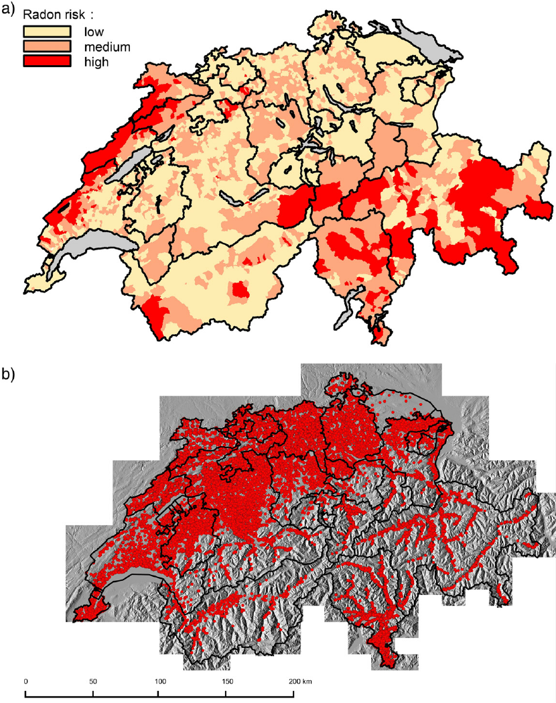
Фигура 5. Настояща карта на Швейцария (FOPH, 2013 г.) на риск от облъчване от радон по отношение на средно аритметичната стойност за общината; означения: нисък риск 100 Bq/m³, среден 100-200 Bq/m³, висок > 200 Bq/m³), б) измервания, използвани за извършване на картографиране в това проучване. http://www.bag.admin.ch/themen/

Другият начин за представяне на резултатите от проучванията на концентрацията на радон, базирана на средните концентрации на радон в жилища е правоъгълна мрежа със страни 10 или 5 или 1 км. На фигура 6 е представена радонова карта на Ирландия, изготвена на мрежови способ - 10 х10 км.
Алтернативни карти на концентрация на ²²²Rn на базата на геоложка единица са, като всички ²²²Rn измервания, които са попаднали в същата геоложка единица са групирани заедно и се разглеждат като едно разпределение. Границите на геоложките единици, са взети от цифрови геоложки карти.
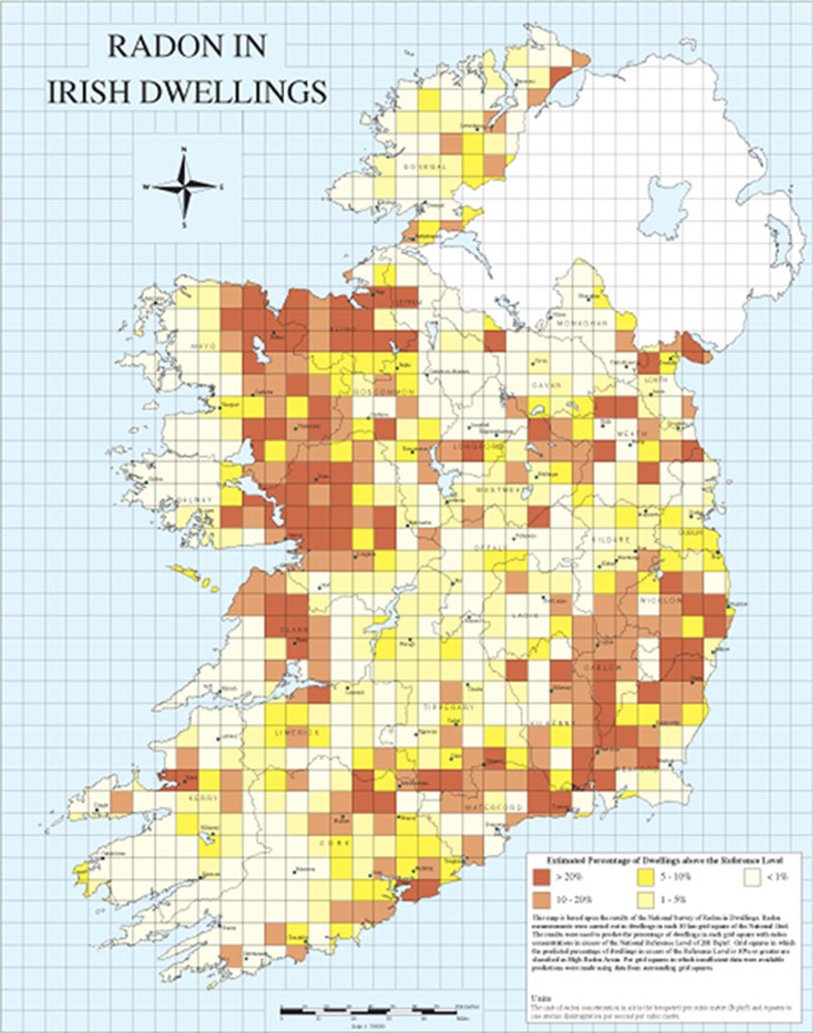
Фигура 6. Радонова карта на Ирландия (http://www.askaboutireland.ie/)
И двата метода за картографиране, мрежова решетка с квадратна основа и геологически единици имат силни и слаби страни. Потенциалът за високи концентрации на ²²²Rn в сгради ясно се различава между геоложките единици и групирането на резултатите за концентрациите на ²²²Rn по геоложка единица е подходящ начин. Въпреки това, има съществени различия в концентрациите на ²²²Rn в сгради, които често се срещат в рамките на една геоложка единица, и тези промени се игнорират при геоложко картиране [32]. Картографирането на база мрежа от квадрати игнорират различията между геоложките единици, но тя може да идентифицира вариациите в рамките на геоложките единици, които не могат да бъдат открити при картите базирани само на геоложките единици [32].
Основните физични процеси показват, че по-добри резултати биха могли да се получат чрез комбиниране на резултатите, които се отнасят до един и същи геоложки блок и мрежовия подход. Във Великобритания от 2005 г. се съчетават различните силни страни на геоложко картиране и мрежовия подход за картографиране на концентрации на ²²²Rn. Резултатите от измервания на концентрациите на ²²²Rn в жилища се групират заедно по геоложка единица. След това се прилага методът на мрежа от квадрати със страна 1 км в рамките на всяка единица [33]. Такива карти изискват много измервания и те биха могли да се приложат в държави, които имат развити национални програми и имат база с много данни.
Методът, чрез използване на Национална мрежова система и извършване на измервания в произволно избрани жилища във всеки фиксиран квадрат, не е подходящ за България тъй като:
- този метод изисква повече измервания и не е икономически обоснован;
- в слабо населените райони в България няма да може да се достигне броя на определените измервателни единици (Фигура 7 – гъстота на населението на България за 2011 г. от Национален статистически институт http://www.nsi.bg/ ). От фигурата се вижда, че при разделение 1 км в много райони няма население.
- прилагането на програмата за дългосрочно намаляване на облъчването от радон все още е в началото си и няма достатъчен брой измервания, които да бъдат използвани;
- населението в повечето райони в страната е слабо информирано, което ще затрудни реалните измервания;
- в настоящата национална програма е разработена система за управление чрез областни съвети, които могат да бъдат използвани за провеждането на проучване;
- резултатите от радоновата картата, една от основните цели на картографирането могат да бъдат реално прилагани при разрешението за строителство от общините, както и за информиране на населението в съответната община.

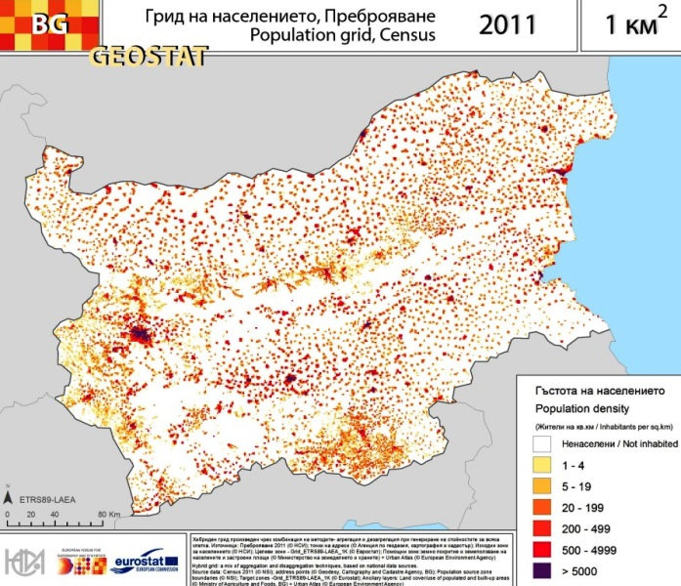
Фигура 7. Гъстота на населението на България от http://www.nsi.bg/

Въз основа на направения анализ на съществуващите практики и оценка на реалната обстановка в България може да бъде направен извода, че изготвянето на радонова карта следва да се направи на базата на реални измеравния. Представянето на резултатите е най-подходящо да бъде направено по области и общини, с цел реално предприемане на мерки за редуциране на облъчването. При изготвянето на радоновата карта е необходимо да бъдат прилагани ГИС системи, за да могат да бъдат приложени различни слоеве, освен информация за концентрацията на радон, като например геоложкия състав на района. При подготовка на геоложките данни могат да се използват готови геоложки карти и/или допълнителни проучвания.
Наред с това препоръчително е България да продължи да предоставя данни за изготвянето на Европейския Атлас на радон в сгради, по този начин ще бъде изготвена карта и по мрежовия способ с разряд 10х10 км.

5. Метод за определяне на представителна извадка за броя на измерванията.

Целта на изготвянето на радонова карта е посредством определените средни стойности на концентрацията на радон в сгради да се оцени вероятността, че концентрацията на радон в сградите може да надхвърли референтното ниво в голям брой сгради от съответната територия, поради това резултатите от действителните измервания на концентрацията на радон в сгради са най-подходящи като данни. Понякога за получаване на радонови карти се използват и косвени индикатори, чрез моделиране на вероятностната концентрацията на радон в сградите. Базови индикатори за процеса на моделиране са концентрацията на радий-226 в почвата или радон в почвен газ и пропускливост на терена, геоложки и други карти на терена. В България няма достатъчно данни за изготвянето на радонова карта, за това следва да се проведат допълнителни проучвания на концентрацията на радон в сгради.
Обикновено не е възможно да се обследват всички сгради и да се покрие цялата територия. За това успехът на едно проучване зависи от процедурата за вземане на проби. Схемите за вземане на проби, обикновено са прости и логични. Въпреки това, при вземане на резултати от предишни измервания, които не са резултат от изготвената схема за вземане на проби, обработката и анализа могат да се усложнят. Вземане на проби - или наблюдения по-общо - означава генериране на набор от данни, който служи за оценка на резултатите. Надеждната информация за статистически оценки и статистическата проверка на хипотези може да се осигури от представителни извадки на генералната съвкупност. Генералната съвкупност e термин, описващ цялата съвкупност от обекти, които подлежат на изследване. В случая генералната съвкупност може да бъде: всички сгради върху цялата територия на страната, а целта на проучването средната концентрацията на радон в сгради за населението в пространствена единица, например една община. Извадката за проучването представлява множество от индивидуални наблюдения (единици на извадката) взети от генералната съвкупност. Осигуряване на представителността на извадката е възможно при следните условия :
- подборът на единиците, които формират извадката да бъде случаен, което води и до случаен характер на отклоненията на изследваната характеристика на извадката от съответния параметър в генералната съвкупност.
- извадката да има същата структура, както и генералната съвкупност.
- в извадката да има достатъчен брой единици.
- индивидуалните наблюдения да са независими по между си.
Представителните извадки се наричат още репрезентативни, стохастични или случайни.
В допълнение към целите на изследването и размера на генералната съвкупност, три критерия обикновено следва да бъдат взети под внимание при определянето на обема на извадката: нивото на прецизност, доверителен интервал (нивото на достоверност) и степента на вариация. Нивото на прецизност се оценява от стандартно отклонение на голям брой средни аритметични на независими извадки или от стандартното отклонение на предварително скринингово проучване. Доверителните интервали (ниво на достоверност) на средната аритметична дават вероятността в даден интервал да се намира истинската стойност за генералната съвкупност. С други думи при 95% ниво на достоверност 95 от 100 броя проби ще имат верни стойности характерни за генералната съвкупност. Степента на вариация се определя с коефициент на вариация и е показател за хомогеността на една извадка. Дисперсията на генералната съвкупност не е възможно да се променя, съответно прецизността може да се увеличи само с увеличаване на обема на извадката, но с увеличаване на обема на извадката, доверителния интервал също намалява.
Няма дефинирани стойности за „правилен” обем на извадката и „правилна” форма и размер на индивидуалните наблюдения. Те могат да се преценят и оценят в повечето случаи при последващата оценка на ефективността. В идеалният случай единиците на извадката трябва да са еднакви по размер и форма, но това не винаги се получава. В такъв случай, когато се комбинират стойности от различни индивидуални наблюдения трябва да се използват средни аритметични, на които се дава тежест (weighted means), както и подходящо обобщени стойности на дисперсията. Процесът на наблюдение включва предварително определяне на наблюдаваните единици и процедурата по вземане на проби. Този процес е източник на грешки, които следва да бъдат поддържани във възможно най-малки граници.
Оптимален план за вземане на проби е този, който дава възможност за най-добрата възможна оценка - от гледна точка на отклонение и точност - на генералната съвкупност, като се спазват някои ограничения. Сред тях са икономическите ограничения, тъй като вземането на проби е скъпо, а има и логистични ограничения, като например трудна достъпност или липсата на практика на "идеални" места за вземане на проби.
Практически представителните извадки могат да се получат по различни начини, в резултат от което се получават и различни видове извадки. Някои от тези начини са:
- Прост случаен подбор (базов подход) - всяка единица от генералната съвкупност има шанс да бъде избрана. Избирането по този начин става на принципа на лотарията, поради което се нарича още лотариен подбор. В случай когато генералната съвкупност се състои от малък брой единици, тогава лотарийното формиране става като единиците се номерират от 1 до N. При голяма съвкупност се ползват таблици за случайни числа, които осигуряват случайност на подбора. Простия случаен подбор се прилага в 2 варианта: безвъзвратен и възвратен. При възвратният подбор всяка единица, която е изтеглена след записване на номера й се връща отново в генералната съвкупност. При безвъзвратния подбор избраните единици не се връщат в генералната съвкупност. По принцип, за да се получи проба, която е представителна за облъчването на населението, е достатъчно, да се избере произволна извадка от жилища (или на жители) от пълен списък на всички жилища (или жители) в дадена страна - проста случайна извадка. Случайността на подбора на жилище (жител) от общия списък на жилищата (хората) са ключовите елементи за избор на представителна извадка. От практиката като заместител на общия списък на генералната съвкупност от жилища (или жители) биха могли да бъдат използвани например: списъка с телефонни номера, или списък на жилищата на работниците на национално публично или частно дружество, разпределени в цялата страна [34]. Недостатъците на простия случаен подбор, е че някои места в рамките на генералната съвкупност може да останат неизследвани. Дори ако изборът е представителен, може да се случи така, че някои фактори са по-слабо представени. В по-късен етап при оценяване на данните, в съответствие с факторите (например вида на жилищата и т.н.) може да възникнат трудности, ако някои фактори са подкрепени от няколко проби. Регулирането на броя на пробите предварително елиминира този ефект, но изисква добро познаване на регионалните обстоятелства и не може да се направи абстрактно, а само от експерти, които са запознати с тях.
- Стратифициран (разслоен) случаен подбор (stratified sample) - при него генералната съвкупност предварително се разделя на подсъвкупности (страти - strata) по 1 или повече признаци [34]. В резултат на разслояването на отделните части на генералната съвкупност те стават по-еднородни, а общата дисперсия се разпределя вътре в групите и между тях. След това от всяка страта на генералната съвкупност се формират от отделен брой единици - n₁, n₂, … n; Σni =n; i =1….n. Обикновено подборът на единиците на отделните страти (слоеве) е пропорционален на относителния им дял в генералните съвкупности. Слоевете се разделят по такъв начин, че извадъчните единици във всеки един да са много сходни, докато между слоевете могат да бъдат много различни. Генералната съвкупност (в нашия случай всички жилища или всички жители) могат да бъдат разделени на отделни групи или подгрупи (например слоеве могат да бъдат всички държави или административни области на дадена страна), проби се вземат във всеки слой, като разпределянето на пробите по слоеве следва да е пропорционално на размера на самите слоеве към генералната съвкупност. Този начин дава по-ефективна оценка на популационните параметри, отколкото обикновената случайна извадка, когато изследваните белези варират силно при определени характеристики.
- Гнездови подбор - гнездата могат да бъдат административни, териториални или други единици. Например преброителните участъци – населени места в общините, географски единици и т.н. В зависимост от степените на извършване на подбора различаваме следните видове модели на гнездови извадки: едностепенни, двустепенни и многостепенни. Изборът на единиците на всяка степен се извършва или чрез прост случаен подбор или чрез механичен подбор.

Таблица 1. Примери на използвани бази данни за генерална съвкупност, използвани за подбор на участниците в национални проучвания и начин за подбор
Проучване | Период | Обем на извадката [брой измервания] | База данни и начин на подбор
Автрия - 1 проучване [35] | 1991 – 2002 г. | 16 000 | Телефонен указател; контакт се извършва чрез посещаване от обучен персонал
Автрия - 2 проучване (все още не публикувани) | 2014 - |  | Национална база данни; доброволци пожарникари  провеждат общи срещи (в зали) в местния град
Ирландия – 1 проучване [36] | 1985 – 1988 г. | 1 300 | Избирателния регистър само 1 слой; контакт се извършва чрез посещение от обучен персонал.
Ирландия – 1 проучване [29] | 1992 – 1999 г. | 10 400 | Избирателния регистър, 2 слоя: 10х10 км мрежови клетки хора; контакт се извършва чрез посещаване от обучен персонал
Италия – 1 проучване [37] | 1989- 1999 г. | 5 600 | По данни от преброяването, се избират семейства, които се посещават от обучен персонал
Италия – 1 проучване [38] | 2013 - | 7 000 | Служители от Telecom Италия, потърсени чрез електронна поща

Определянето на представителна извадка може да бъде най-трудната част от проучването. Проектирането на схема за подбор изисква определянето на представителна извадка, при която се предполага да се знаят демографските данни и преди всичко начин за намиране и/или убеждаване на жителите за извършване на измерванията. Това може да бъде трудна задача, която зависи например от степен на образователното равнище, социално-икономическите фактори и други фактори. Затова важно условие за успеха на проучването е информиране на обществеността за обосновката и целите и по същество за процедурата на проучването, което предполага включване на мултипликатори като медии, учители и здравни работници, както и специализирани експерти.
Селекцията на хора (които представляват жилища), която трябва да е извършена на случаен принцип е може би най-трудната част. Базата данни на генералната съвкупност трябва да бъде такава, че да запази покритието на генералната съвкупност, като избягването на пристрастия при подбора да бъде възможно най-малък. Връзката с участниците в проучването изисква време и труд, като начина, по който е направен е от решаващо значение за реакцията на участниците ниското ниво на пристрастия, както и на липса на отговор. Примери на използвани бази данни в национални проучвания на концентрацията на радон са представени в Таблица 1. Особено внимание трябва да се обърне и на проблема на „отказ на планираните участници“, т.е когато избрания участник от списъка на генералната съвкупност откаже да участва и когато не се върнат детекторите (при загуба, повреда и т.н.). Двете явления са обект на социологически фактори и могат да доведат до отклонения в крайния резултат. Например при второто италианско национално проучване, четирикратна селекция се основана на слоя - страта (административно ниво), за да има възможност да има "резервни лица" при отказ.
При събиране на данни за изготвяне на радонова карта на България се предлага да се използват избирателните списъци в общините за подбор на случайните участници и контактът да се извърши чрез посещаване и/или среща от обучен персонал. Друг вариант е на базата на кадастралната информация за общината да бъдат избрани произволни сгради.
Препоръчително е също да се провеждат срещи в общините, за да се повиши информираността на населението по въпроса, да се разпространяват флаери, брошури и други рекламни материали. Наред с това организиране на предавания по местните медии: телевизии, радио, вестници също ще спомогне за избягване на „отказ на планираните участници“.

5.1 Обем на представителната извадка
Обемът на представителната извадка зависи от няколко фактора, като например точността на специфичните цели (например точност на отклонение на средното за страната), броят на степените на извадката, населението на страната, на областите, на градовете и т.н. [34]. Във всеки случай, размерът на извадката, използвана за национални проучвания варира обикновено от няколко жилища до няколко хиляди. Например, около 5000-6000 броя в Италия [37], около 3500 в Австралия [39]. Правилното определяне на обема на извадката е много важно, защото нейният обем в значителна степен определя статистическите оценки.
Определянето на обема на представителни извадки при прост случаен подбор е свързан право-пропорционално с дисперсията и гаранционната вероятност и в обратна – с максимално допустимия размер на грешката. Обикновено е налице предварителна ориентация за точността, с която трябва да се оценят интересуващите ни характеристики. При определянето на обема на извадката при прост случаен подбор трябва да се има предвид и това, дали той ще се организира като безвъзвратен или като възвратен. При използването на районирания (стратифицирания) модел, обемът на извадката се определя по аналогичен начин, при което участва само вътрешно-районната дисперсия. При гнездовия подбор обемът на извадката се изчислява, както при простата извадка, но се коригира със стойността на т.нар. влошаващ множител, който отчита вътрешно-гнездовата корелация. Формулата за определяне обема на извадката n при прост случаен подбор, при безвъзвратен подбор има следния аналитичен вид:
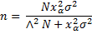
Където N – генерална съвкупност, σ – стандартно средноквадратично отклонение на средната стойност и ∧ - максимална грешка, която се определя по формулата:
∧=(x_{α.}σ/√n)√(1-n/N), като за α= 0.05, x_{α} = 1.96.
В много случаи при провеждане на проучвания ни интересува не само средната стойност за генералната съвкупност N(1), но също така е важна и информацията за разпределението на Z в случая концентрацията на радон в по-малки единици "второ ниво" N (2), от които "първо ниво" N (1) се състои от N(2)₁, ..., N(2)_{m1}. Съвкупността на втория слой N(2) може да бъде разделен допълнително на дялове от трето ниво N(3) и така нататък. Трябва да се има предвид, че точността при най-ниския слой (най-малката единица) е постижима само, ако конструкцията на извадката се отнася до нея, а не към другите (по-големи единици). Броят на пробите, n , най-накрая, чиято средна стойност AM {Zi}, I = 1 ... n, трябва да има достатъчно точна оценка, т.е средната стойност на измерванията да е действителната, зависи от разпределението на извадката. Да предположим, че концентрацията на радон Z сред населението има нормално разпределение. Тогава средната стойност на представителната извадка е разпределена n(N) ~ N (AM_{t}, σ/√n) с доверителните граници AM_{t} ± x_{α}σ/√n, a AM_{t} – действителната средна стойности с x_{α} квантил на стандартното нормално разпределение, съответстващо на вероятност α (за α= 0.05, x_{α} = 1.96, което означава, че n(N) попада в интервала с вероятност 1-0.05 = 95%). Нивото на прецизност x_{α}σ/√n се приема като мярка за точност, при условие, че x_{α}σ/√n <tol (даден толеранс), тогава n≥ n_{min} = (x_{α}σ/ tol)² [40].
В действителност концентрацията на радон в сгради има лог-нормално разпределение, ln (Z) ~ N, което е установено в много проучвания [41]. Тогава за обема на представителната извадка, като се отчитат свойствата на разпределението ln-нормалното разпределение, води до формула [42]:
(1)
където GSD е геометричното стандартно отклонение на разпределението на концентрацията на радон от предишни проучвания;
ACC (ниво на прецизност) = | GM наблюдавана - GM вярно | / GM наблюдавана
GM = геометрична стойност. За ln разпределение, средноаритметичната стойност AM и геометричната GM са свързани както следва:
AM = GM exp (σ²/2), като σ = ln(GSD).
Геометричното стандартно отклонение може да бъде взето от предходно проучване или определено на базата на коефициента на вариацията за разпределението на стойността на концентрацията на радон на определена площ [35]. Дисперсията зависи от площта на генералната съвкупност, за която трябва да се оцени.
CV=0.46.r^{0.343} (2)
r в км e радиус на площта на генералната съвкупност или на страта (слоя) N, CV коефициент на вариация. За ln разпределение се получава:
CV=√exp(σ²-1), като σ=ln(GSD)
GSD = exp (√(ln(CV²+1)) (3)

Зависимостта на обема на представителната извадка n от нивото на прецизността (точност) ACC и от геометричното стандартно отклонение GSD съгласно формулата на Hale [42] е показана на Фигура 8.

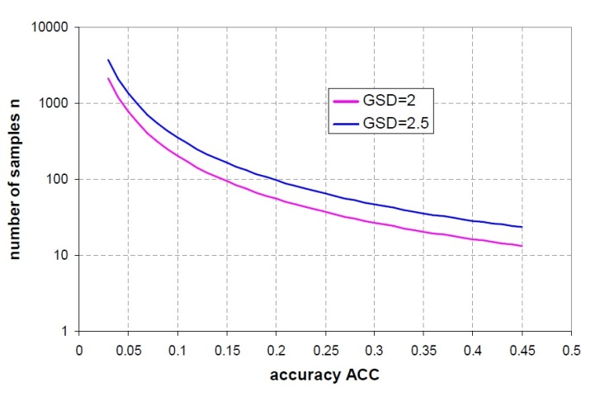 | 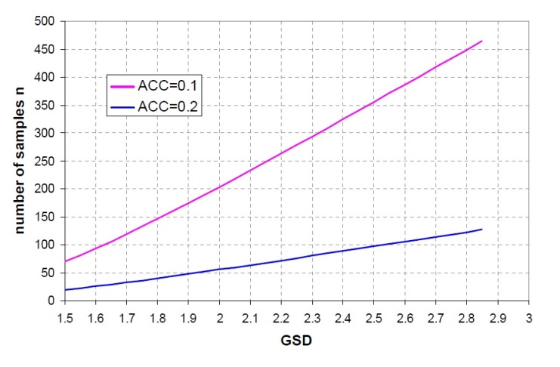
Фигура 8. Зависимост на броя на пробите от изискваната точност ACC (ляво) и от
очакваното геометрично отклонение GSD (дясно) съгласно формулата на Hale, при доверителен интервал 95% [42]

Обемът на извадката за изготвянето на радонова карта се предлага да бъде направен на базата на стратифициран метод за подбор. Стратите (слоевете) на разделянето при набиране на представителната извадка са представени на фигура 9.

Държава
Област
Община

Населени места

Фигура 9. Слоеве (страти) за определяне на представителната извадка за изготвяне на радонова карта
В предложеният модел представителната извадка се определя за общините на базата на площта, определеното очаквано средно геометрично отклонение с ниво на прецизност (точност) АСС= 0.2 при доверителен интервал 95% [42]. По този начин се получава хомогенно разпределение на представителната извадка в зависимост от площта, но нехомогенно в зависимост от населението и сградния фонд или от гъстотата на населнието на територията на съответната област. При определянето на представителната извадка за изготвяне на радонова карта следва да се вземе в предвид сградите на територията на общината. За това се използва процентното съотношение на разпределението на сградите в съответните общини. Оценената концентрация на радон може да бъде отнесена и за оценка на облъчването, като се има в предвид, че в една сграда живеят 2-4 човека. Това съотношение може лесно да бъде определено за всяка област по статистически данни. Населените места се разглеждат като гнезда за набиране на извадката. Броя на детекторите в тях се определя в зависимост от процентното разпределение на сградния фонд в тях. В приложение е представен пример за област Благоевград.

5.2. Място на вземане на пробата
За да се получат резултати представителни за облъчването на населението, радонови детектори трябва да се разполагат в стаи, които се обитават, като например дневни и спални. Ако жилището има повече от един етаж, най-малко една стая на нивото на земята трябва да се измерва. Въпреки това, ако най-ниското ниво е мазе, което не се обитава, резултатите от измерванията за мазето/сутерена не трябва да бъдат използвани за оценка на облъчването на населението, тъй като концентрацията на радон в мазета може да бъде доста различна (обикновено по-висока), отколкото в останалата част на къщата [43]. Когато жилището има само един етаж, се измерват обикновено една или две стаи, като последният случай позволява да бъде получена информацията за вариация на концентрация на радон между стаите. Измерването на две стаи на едно жилище също ще намали загубите на детектори. Въпреки предимствата измерването на две стаи от жилището е икономически неизгодно.
Изготвянето на радоновата карта следва да бъде извършена на базата на проби взети от приземния етаж на жилищата (етажа на нивото на земята) в стаи, които се обитават от населението.

6. Предложение за класификация на територията в различни категории в зависимост от радоноопасността.

6.1. Райони с повишен радонов риск
Изготвянето на радонови карти въз основа на реални проучвания дават информация за разпределението на концентрацията на радон в различни области на страната. На база на данните се идентифицират райони с повишен радонов риск, които се представят на картата. Тази информация може да бъде полезен инструмент за изпълнение на националната политика за предпазване на населението от вредното въздействие на радон.
Дефиниция за райони с повишен радонов риск е представена от МКРЗ в нейната най-нова Публикация 126, съгласно която това е географска област или административен район, определен въз основа на проучвания, където концентрация на радон в сгради показва значително по-високи нива, отколкото в други части на страната [13]. В райони с повишен радонов риск, разпределението на концентрациите на радон може да бъде в доста широки граници. Въпреки това жилища с високи концентрации на радон има вероятност да се очакват, макар и с по-ниска вероятност, в области, които не са класифицирани като райони с повишен радонов риск. Райони с повишен радонов риск могат да бъдат идентифицирани пряко чрез използване на измервания на концентрацията на радон в жилища или косвено чрез измервания на концентрация на радон в почвата, при условие, че е установена корелация с концентрациите на радон в домовете [7]. Например в САЩ радоновата карта е разработена на базата на комбинация от измервания на концентрацията на радон в сгради, геоложки характеристики, радиоактивност във въздуха, пропускливост на почвата и вида на сградата [44]. В Германия, картата е базирана на концентрации на радон в почвен газ [28]. В Австрия, класификацията се базира на средната радонова концентрация в рамките на дадена област [35].
Важен елемент в развитието на националната политика е как да се използват резултатите от националното проучване на радон и националните радонови карти, и да се определят районите с повишен радонов риск на територията на страната, в които с най-голяма вероятност може да има повишени нива на радон в домовете. Тези решения са сложни и трябва да бъдат взети под внимание много фактори, като средната концентрация на радон, националното референтно ниво, действията които са предложен за тези области, и населението в тези области. Районите с повишен радонов риск в идеалния случай трябва да съдържат голяма част от всички къщи с високи концентрации на радон, което обаче изисква много измервания.
След като бъдат определени райони с повишен радонов риск, трябва да са насочат повече усилия към тях, тъй като в тези области голяма част от жилищата имат очаквани високи концентрации. Трябва да се провеждат обществени кампании и за да се насърчават домакинствата в тези области, да тестват своите жилища за радон. Тези стратегии могат да се осъществят с помощта на целеви организации и специалисти, занимаващи се с общественото здраве, като и строители, архитекти, регионални и местни органи.
Разпределението на измерванията на концентрация на радон в сгради има тенденция да имат лог-нормална форма, т.е. логаритъм на измерените концентрации на радон да имат нормално разпределение. Това се дължи на мултипликативната комбинация от много фактори, които влияят на концентрацията на радон в сгради [45]. За това е полезно да се извършва оценка на параметрите, описващи лог-нормалното разпределение на измерванията. Параметрите, които описват лог-нормално разпределение са средна геометрична стойност (GM) и геометричното стандартно отклонение (GSD), които се определят по формулите [34]:
GSD (4)
Където AM_{y} е средно аритметичната стойност, SDV_{y} стандартното отклонение на y стойности.
Процентът на жилищата над референтното ниво (RL) - k за дадена област или район се определя чрез средно геометричната стойност (GM) и геометричното стандартно отклонение (GSD при стандартизирана нормалната крива на данните за района със следната формула [29]:
(5)
При условие, че разпределението определено чрез функция на лог-нормално и че GM и GSD са правилно оценени, оценките, получени с формулата са много полезни, тъй като, поради формата на лог-нормалното разпределение, броя на жилищата превишаващи референтното ниво, които могат да се наблюдават директно в национално проучване е като цяло сравнително нисък и следователно прякото му определяне може да доведе до съществена неопределеност.
Основните данни от анализа за реални резултати, които трябва да бъдат представяни, съгласно Международната агенция за атомна енергия [34] трябва да включват: (I) разпределение на честотата на стойностите; (II) оценки на параметрите на GM и GSD на лог-нормалното разпределение; (III) средноаритметичната стойност (и неговото стандартно отклонение), която е пропорционална на общия риск за населението; (VI) процента на жилищата, надвишаващи референтното ниво. Тази информация, обаче трудно би се представила на карта.

6.2. Анализ на съществуващите практики
Съществуват различни класификации на територията в съответствие с оценката на районите с повишен радонов риск. В зависимост от резултатите от измерванията, икономическата обстановка и други фактори страните определят свои национални категории на рисковите зони. Някои страни определят районите с повишен радонов риск, като се оценява определен процент от жилищата, които имат концентрации на радон над референтното ниво. Други страни ги определят на базата на средногодишна концентрация на радон в сгради определена от проучвания. Районите с повишен радонов риск могат да бъдат категоризирани като такива с висока, средна и ниска концентрация или с „радоновия потенциал“ - вероятността да бъдат установени сгради с високи концентрации на радон. Няма утвърдени изисквания за класификацията на районите и има широк кръг от практики. Всяка страна решава как да представи информацията на радоновата карта. За изготвянето на Европейския атлас се използват две карти, едната от тях представя броя на измерванията , а другата средно аритметичната стойност за квадрата 10х10 км. както следва: от 0 – 20 Bq/m³; от 20 до 50 Bq/m³; от 50 до 100 Bq/m³; от 100 до 200 Bq/m³; от 200 до 500 Bq/m³; от 500 до 1000 Bq/m³; от 1000 до 2000 Bq/m³ и от 2000 до 10120 Bq/m³ [16].
В Таблица 2 е представена обобщена информация на базата от публикации и представяния на интернет страници за различни страни, метода им на представяне на радоновата карта и скалите на категоризиране на районите, които използват.
Таблица 2. Обобщена информация за класификация на райони с повишен радонов риск за различни страни
Страна | Метод на представяне | Скала на категоризиране на районите
Австрия (www.radon.gv.at) | Средно аритметична стойност (АМ) | Три класа:  Клас 1: 0 – 200 Bq/m³  Клас 2: 200 – 400 Bq/m³  Клас 3: > 400 Bq/m³
Белгия (www.fanc.fgov.be ) | Процентът на къщи във всяка административна област над референтни нива | Четири класа:  Клас 0: < 1% жилища  Клас 1a: 1 – 2 % жилища  Клас 1b: 2 – 5 % жилища  Клас 2: > 5% жилища
Република Чехия (www.lahistoriaconmapas.com/atlas/country-map04/radon-map-czech-republic.htm ) | Концентрация на радон в жилища  Радонов индекс | Четири категории  0 – 100 Bq/m³  100 – 200 Bq/m³  - – 400 Bq/m³  > 400 Bq/m³
Дания (www.radon-solution.com/radon-maps ) | Процентът на къщи във всяка административна област над референтни нива от 200 Bq/m³ | Пет класа радон-опасни райони:  Клас 4: 10 – 30%  Клас 3: 3 – 10 %  Клас 2: 1 – 3 %  Клас 1: 0.3 – 1 %  Клас 0: 0 – 0.3 %
Финландия (www.stuk.fi) | Средно аритметична стойност (АМ) | Шест категории:  < 100 Bq/m³  100 – 200 Bq/m³  200 – 300 Bq/m³  300 – 400 Bq/m³  400 – 600 Bq/m³  > 600 Bq/m³
Германия (www.bfs.de ) | Радон в почвен газ | Четири категории:  < 20 кBq/m³  20 – 40 кBq/m³  40 – 100 кBq/m³  > 100 кBq/m³
Ирландия (www.radontesting.ie/map.html) | Процентът на къщи във всяка административна област над референтни нива от 200 Bq/m³ | Пет категории:  < 1% жилища  1 – 5 % жилища  5 – 10 % жилища  10 – 20 % жилища  > 20% жилища
Нидерландия | Процентът на къщи във всяка административна област над референтни нива | Шест категории:  > 30 %  10 – 30 %  5 – 10 %  3 – 5 %  1 – 3 %  0 – 1 %
Хърватска (www.icoradon.it ) | Средно аритметична стойност (АМ) | Четири категории:  < 50 Bq/m³  50 – 100 Bq/m³  100 – 150 Bq/m³  150 - 200 кBq/m³
Великобритания (www.timberwise.co.uk ) | Процентът на къщи във всяка административна област над референтни нива | Шест категории:  > 30 %  10 – 30 %  5 – 10 %  3 – 5 %  1 – 3 %  0 – 1 %
Швейцария (www.bag.admin.ch) | Средно аритметична стойност (АМ) | Три рискови зони:  Висок риск: АМ>200 Bq/m³  Среден риск: 100 – 200 Bq/m³  Нисък риск: < 100 Bq/m³
Америка (www.nationalradondefense.com ) | Потенциална средна концентрация на радон | Три зони:  Висок потенциал > 4 рCi/l  Среден потенциал – 2 – 4 рCi/l  Нисък потенциал < 2 рCi/l
Норвегия  (www.radon.eu ) | Средно геометрична стойност (GM) | Пет категории:  1 – 14 Bq/m³  15 – 46 Bq/m³  47 – 72 Bq/m³  73 – 117 Bq/m³  118 - 2380 Bq/m³
Канада (www.mr-radon.ca) | Потенциална средна концентрация на радон | Три зони:  Висок  Среден  Нисък

От направеният анализ се вижда, че съществува голямо разнообразие на представянето на резултатите, както и в броя на категориите в които всяка страна е класифицирала своята територия в съответствие с риска от облъчването от радон. Представянето на райони с повишен радонов риск с процент на жилищата над референтните нива изисква много измервания. За това алтернативно решение може да е със средноаритметичната стойност на радоновия потенциал. Наред с това средно аритметичната стойност дава информация за облъчването на населението.
Много важен елемент при изготвянето на картите е избирането на мащаба в който тя се представя. Тъй като картите се използват за информация и за планиране на мерки за намаляването на облъчването от радон, следва да бъдат изготвени няколко вида, които да служат на национално, регионално и съответно на общинско ниво. Една примерна категоризация на картите, които се изготвят на различни нива, позволяващи да се отварят в дълбочина, може да бъде както следва:
- На Национално ниво в мащаб 1:1 200 000, която да служи само за планиране на мерки за редуциране на нивата на радон и в съответствие с риска и осигурява анализ на областно ниво
- На регионално ниво в мащаб 1: 250 000, което осигурява анализ на данните по общини и осигурява специфични картографски инструменти, подходящ за регионалното планиране.
- На общинско ниво в мащаб 1: 100 000, което позволява анализ на данните за съответната община. Тези карти могат да бъдат полезна връзка за подрегионалното териториално планиране, като например устройствен план на общината.
Този начин на предлагане на информацията е полезен, защото чрез него може да се продължи изготвянето на по-детайлни карти при наличие на повече данни за населеното място, както и да бъдат свързани с кадастриалния план на района, както и геоложката информация. Обновяването на радоновата карта може да бъде извършвано периодично, в зависимост от наличните данни – например на 2 – 3 години.
Разделянето на територията на различни категории е много важно не само за представяне на резултатите, информиране на населението, но и предприемане на мерки за редуциране на риска от облъчване от радон. Категоризацията на територията в по-обобщени райони изисква повече средства за редуциране и контрол на по-големи територии, въпреки че това е по-правилната политика в дългосрочен план за намаляване на риска от облъчване, а от там и за рак на белия дроб. Предприемането на превантивни мерки за ново строителство е по-икономически изгодно, отколкото прилагането на коригиращи мерки за старото строителство. От друга страна по-детайлното категоризиране изисква повече измервания в този район.
Радоновата карта като начало може да бъде изготвена на национално и регионално ниво, като достигайки до ниво община следва да се дава информация за броя на измерванията, средна стойност на концентрацията на радон, максимална, минимална стойност и процент на жилищата над референтното ниво. Класификацията на територията може да бъде извършена на следните зони/райони на базата на радоновия риск, който е пропорционален на средната концентрация на радон в жилища:

Цвят на представяне | Зони на радонов риск | Степени на концентрацията на радон | Процентът на сградите над референтното нив
 | Зона 1: Нисък | < 100 Bq/m³ | < 1 %
 | Зона 2: Умерен | от 100 Bq/m³ до 300 Bq/m³ | от 1 до 5 %
 | Зона 3: Висок | > 300 Bq/m³ | > 5 %

7. Предложение за обвързване на данните с други данни, които може да влияят на концентрацията на радон в сгради
С цел да се предотврати облъчването на населението от радон, е необходимо да се идентифицират онези райони, които са най-застрашени от високите му нива. Това позволява изследванията на радон в жилища, да бъде насочено към онези области, където е най-вероятно да бъдат измерени високи концентрации на радон. Също така позволява да бъдат променени строителните разпоредби в тези области, за да се предотврати опасността от изграждането на нови къщи, върху области с повишен риск от радон. Картите изготвени на базата на измервания на концентрацията на радон в помещения са удобен метод за идентифициране на областите, изложени на радонов риск. Тези карти не могат да бъдат използвани, за да се предскаже нивото на радон в отделна сграда, тъй като концентрацията на радон може да се различава значително между привидно идентични сгради, разположени на една и съща геоложка единица. Обаче тези карти може да дадат оценки за средните концентрации на радон в сгради от тези области. В допълнение, карти, показващи географските вариации на вероятността, че в новите или съществуващите сгради ще бъде надхвърлено референтното ниво на радон са особено полезни за предприемане на коригиращи действия за предотвратяване на прекомерното облъчване от радон.
Много страни, като Великобритания, Италия [46], Швейцария, Норвегия [31], Република Чехия, Унгария [47] и други вече започват да прилагат нов подход при изготвянето на радонови карти чрез определянето на радоновият потенциал на района. Новият подход представлява комбиниран метод, който включва факторите, които влияят на концентрацията на радон в сградите. При изготвянето на британската радонова карта например е приложен комбиниран метод, който включва квадратна решетка и геоложки методи за картографиране. Целта е направата на по-точна карта, което не може да се постигне само с прилагането на единият метод. Преди 2005 година са се използвали или метода на групиране на резултатите от измерванията на концентрацията на радон по метода на квадратната решетка или метода на геоложките единици. И в двата случая се прилага логаритмично моделиране на разпределението на концентрациите на радон, за да се направи прогноза на делът от къщи с повишени стойности на радон и да се изготви точна радонова карта. Агенцията за защита на здравето, Дивизия радиационна защита (HPA), разполага с база данни от дългосрочни измервания на концентрацията на радон в над 430 000 къщи в Кралството. Всяко едно от тези измервания се отнася към най-подходящата геоложка комбинация (скала и повърхностен слой). Като всяка геоложка комбинация от своя страна, с пространственото отклонение на радон потенциал се картографира. Геоложките граници очертават различията в концентрациите на радон много по-точно, отколкото другите видове граници, въпреки че има и вариации на радон в рамките на една и съща геоложка единица [30]. В интегрираният (комбиниран) метод, всяка геоложка комбинация е взета от своя страна, както и пространствената вариация на радоновия потенциал и в рамките на комбинацията се картографира върху непрекъсната площ. С цел да се определи в коя геоложка единица се намира жилището, чиято концентрация на радон е измерена, е необходимо да се знае неговото точно местоположение. Например във Великобритания с помощта на Ordnance Survey АДРЕС-POINT® са локализирани измерените къщи с точност до 0,1м. В Норвегия, всяка сграда се идентифицира с уникален набор от три числа; един брой за географския район, по един за собственост, и един за изграждане, което свърза района с GIS координати [31]. Геоложкото картиране се извършва в продължение на много години, през което време са настъпили промени в номенклатурата на картографираните скални блокове. Например има близо 4500 скални геоложки единици в Англия и Уелс и те са групирани по опростена класификационна скала състояща се само от 406 единици [48]. Групирането на данните от измервания на радон по геоложки принцип и с помощта на квадратна мрежа с размери 1 км в Кралството е довело до идентифициране на нови радоноопасни области, които не е било възможно да се идентифицират като се използва само мрежовото картиране, особено в областите, където има малко измервания на радон, например полуостров Говер в Южен Уелс.
Идентифицирането на радоноопасни области с висок риск за здравето на населението изисква пространствено моделиране в картографирането на радоновия риск. Освен геоложките и метеорологични фактори, съществуват и физични свойства на почвата които играят значителна роля. На Фигура 10 са представени фактори, които биха могли да бъдат взети под внимание в модела на определянето на GRP (геогенен радонов потенциал -geogenic radon potential ).

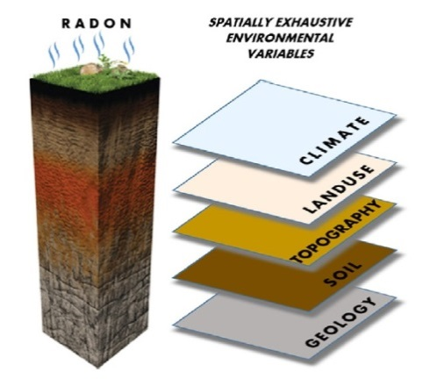
Фигура 10. Фактори, които оказват влияние на потенциалната концентрация на радон [47]
Идеята на геогенните карти изготвени чрез моделиране е да се визуализира чисто естествената радонова опасност, т.е. независимо от антропогенното въздействие, като строителни стилове и навици на живеещите. Основната концепция за геогенно радоноопасни области е идентифициране на повишени нива на радон или повишена вероятност за тяхното възникване [50]. Има много методи за определяне на карта на геогенен радонов потенциал (GRP) на площ. Тези методи се основават на няколко цифрови параметри като: пропускливост на почвата, концентрация на радон в почвен газ, концентрация на радон във въздуха и концентрация на ²²⁶Ra или геоложки и литоложки данни като контролни параметри [51]. Един от международно признатите подходи за количествено определяне на GRP за геогенната радонова карта в Европа е с концентрацията на радон в почвен газ и пропускливата на почвата (индекс за радон) [52]. Друг по-различен подход се основава на фактори свързани с геология на повърхността на земята, гранулометрия (като заместител на пропускливостта на почвата), хидроложки свойства, тектоника, и поява на "особености", като пещери, мини или други антропогенни фактори, които могат да влияят на концентрацията на радон [35].
Карта на потенциала на радон, изготвена чрез подход базиран на моделиране е представена на фигура 11.

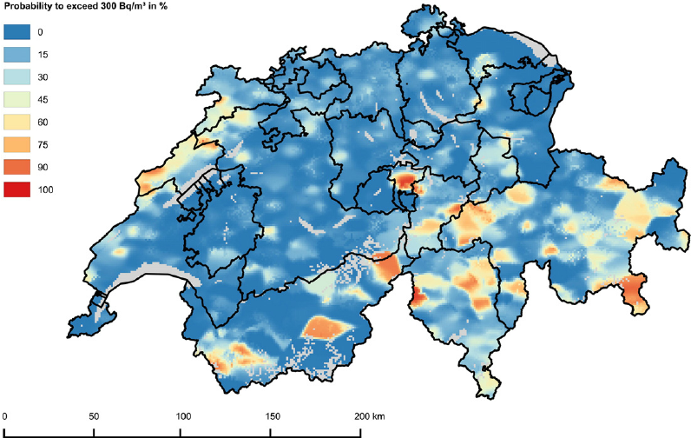
Фигура 11. Радон потенциална карта на Швейцария достъпна на https://www.researchgate.net/figure/266733902_fig6_Fig-6-Map-of-the-local-probability-to-exceed-300-Bqm-3
Използваната географска информационна система (ГИС) е компютърна система, която може да заснема, съхранява, проверява, интегрира, манипулира, анализира и показва географска информация, т.е. данни, определени в съответствие с техните места. Целта е да се оценят взаимоотношенията между различните пространствени данни и да се изготви радонова карта в цифров вид.
При изготвянето на радонова карта следва да се използва ГИС, което ще даде възможност за наслагване на допълнителни данни, като геоложки данни, климатични и други. Това са различни модули, които могат да бъдат разработени допълнително, както се класифицира територията в наличните единици или се извърши обобщение.
Изработването на радон потенциална или геогенна карта чрез подход базиран на моделиране е допълнителен проект, който би следвало да се разработи и изпълнява съвместно, тъй като в България няма достатъчно измервания.

ПРИЛОЖЕНИЕ
Определяне на представителната извадка за проучване на концентрацията на радон в жилища в Област Благоевград
- Обща информация
Благоевградска област заема Югозападната част на България. Общата й площ е 6449 км², което представлява 5,8% от територията на страната. Южната й граница е с Република Гърция, на запад граничи с Република Македония, на изток с Пазарджишка и Смолянска области, а на север с Кюстендилска област. Административно областта е разделена на 14 общини, 96 кметства и 280 населени места [53]. Населението на Благоевградска област по обичайно местоживеене наброява 312 831 души към 2015 г. [54]. Преобладаваща част от населението е в градовете на областта. Делът на градското население спрямо общото за областта е 59,5%. В областния център живеят 75996 души от градското население. Градовете Банско, Петрич, Сандански, Годе Делчев и Разлог са с население от 10000 до 30000 души.
Релефът на областта се характеризира с изключително разнообразие - от високопланински до котловинен. В нея се включват изцяло или отчасти най-високите планини в България – Рила, Пирин и Родопи, в които има територии с високопланински, среднопланински и предпланински релеф. Макар и с по-малка височина, но с планински релеф са и частите от останалите планини в границите на областта. По долините на реките Струма и Места са формирани редица котловини – Благоевградска, Симитлийско-Орановска, Санданско-Петричка, Разложка и Гоцеделчевска [53].
В зависимост от надморската височина, релефа и местоположението, териториите на областта попадат в три климатични области: преходноконтинентална (на север), преходносредиземноморска (на юг) и планинска област. Специфичните климатични условия и релеф формират климатичното разнообразие: на север – област с преходноконтинентален климат, на юг – преходносредиземноморски климат, а във високите части на планините – планински. Средиземноморското климатично влияние е изразено най-силно по долината на р. Струма и по-слабо в Гоцеделчевската котловина по долината на р. Места. Това създава условия за развитие и отглеждане на голям брой топлолюбиви средиземноморски растителни видове и култури, за разлика от останалите райони в страната.
Геоложкият строеж и петрографски състав в област Благоевград е много разнообразен. На територията се разкриват различни по възраст и произход скали - метаморфни, масивни и седиментни. Най-стари, с докамбрийска възраст, са метаморфните скали. С по-късна възраст (палеозой, мезозой и неозой), са внедрените в метаморфните скали гранитни интрузии. Седиментните скали са определени като неогенски. Това са предимно механични седименти, вариращи от песъчливи глини и глинести пясъчници до едрокъсови конгломерати. По поречието на р. Струма и на други по-малки реки в района са отложени кватернерни наслаги от чакъли, пясъци и глини.

- Резултати за определянето на броя проби/детектори
Представителната извадка на броя детектори в съответствие с методиката се определя за общините на базата на тяхната площ, определеното очаквано средно геометрично отклонение с ниво на прецизност (точност) АСС= 0.2 при доверителен интервал 95%. Резултатите са представени в таблица 3.
Таблица 3. Брой проби/детектори по общини в област Благоевград, определени в зависимост от площта на общината
Общини в Област Благоевград | брой население общо | площ [km²] | брой жилищни сгради към 2014 г. | CDS | ≈ брой проби /детектори
Благоевград | 312831 | 6 449 | 79 172 |  | 1240
Банско | 12821 | 476 | 4 390 | 2.42 | 90
Белица | 9617 | 290 | 2 651 | 2.30 | 80
Благоевград | 75996 | 620 | 9 948 | 2.49 | 96
Гоце Делчев | 30306 | 330 | 6 928 | 2.33 | 83
Гърмен | 14936 | 389 | 4 488 | 2.37 | 86
Кресна | 5555 | 345 | 2 243 | 2.34 | 84
Петрич | 51517 | 650 | 12 954 | 2.50 | 97
Разлог | 19846 | 506 | 6 103 | 2.44 | 92
Сандански | 38609 | 990 | 10 559 | 2.62 | 107
Сатовча | 14681 | 334 | 4 356 | 2.33 | 83
Симитли | 13797 | 550 | 5 080 | 2.46 | 93
Струмяни | 5425 | 355 | 3 212 | 2.35 | 84
Хаджидимово | 9501 | 328 | 3 597 | 2.33 | 83
Якоруда | 10224 | 330 | 2 663 | 2.33 | 83

На базата на процентното съотношение на сградния фонд по населените места броят детектори се коригира и съответно закръглява, резултатите са представени в таблица 4. В нея са представени определения коефициент на броя на детекторите на 1000 жители, процента на покрития сграден фонд с проучването и броя на детекторите по населени места.
На картата на фигура 12 са представени броя на детекторите по населени места, с онагледяване на разпределението на пробите от представителната извадка. Вижда се, че преди корекция на броя на детектори разпределението не е хомогенно спрямо гъстотата на населените места (карта в ляво), което потвърждава необходимостта от въвеждане на корекция на броя. Допълнително разпределение може да бъде направено и в зависимост от броя население в селата и градовете при самото разпространение на детекторите.

Таблица 4. Приблизително разпределение на детекторите по населени места
Общини в Област Благоевград | брой населени места | коригиран брой проби /детектори | брой проби/1000 жители | % измерени сгради | брой детектори на населено място
Благоевград | 274 | 1280 | 4.1 | 1.6
Банско | 8 | 70 | 5.5 | 1.6 | 9
Белица | 12 | 40 | 4.2 | 1.5 | 3
Благоевград | 26 | 190 | 2.5 | 1.9 | 7
Гоце Делчев | 12 | 100 | 3.3 | 1.4 | 8
Гърмен | 16 | 70 | 4.7 | 1.6 | 4
Кресна | 7 | 40 | 7.2 | 1.8 | 6
Петрич | 55 | 210 | 4.1 | 1.6 | 4
Разлог | 8 | 90 | 4.5 | 1.5 | 11
Сандански | 54 | 170 | 4.4 | 1.6 | 3
Сатовча | 14 | 70 | 4.8 | 1.6 | 5
Симитли | 18 | 80 | 5.8 | 1.6 | 4
Струмяни | 21 | 50 | 9.3 | 1.6 | 2
Хаджидимово | 15 | 60 | 6.3 | 1.7 | 4
Якоруда | 8 | 40 | 3.9 | 1.5 | 5

На фигура 12 е представена топографска карта на област Благоевград, от която ясно могат да бъдат разграничени географките единици, в които могат да бъдат класифицирани общините. Например в долината на р. Струма попадат Петрич, Сандански, Струмяни и Кресна; в Родопите Гоце Делчев, Хаджидимово, Сатовча и т.н. Това разпределение може да бъде направено при подготовката на представителната извадка, както и събиране на информация за геоложкия състав в областта.
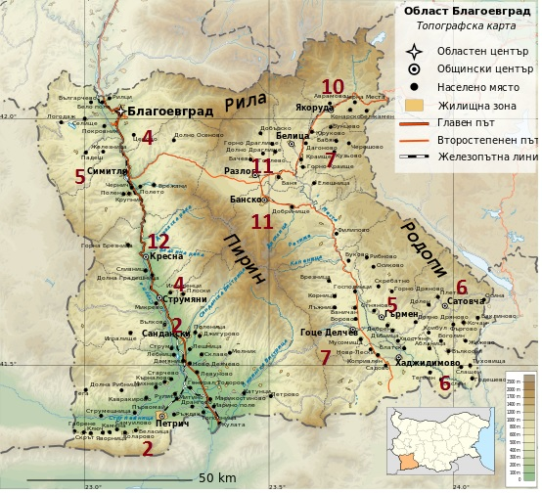 | 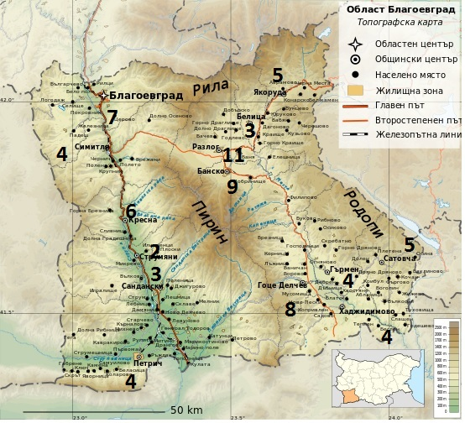
Фигура 12. Разпределение на броя на детекторите по населени места на карта на Благоевград. Преди корекция на броя на детекторите в ляво и след корекция в дясно

8. ЛИТЕРТУРА

- Partington, J. R., Discovery of Radon, Nature 179, (1957) 45-66.
- FLEISCHER, R. L., Radon: overview of properties, origin and transport. Radon measurements by etched track detectors: applications in radiation protection, earth sciences and the environment, (DURRANI, S.A., ILIĆ, R., Eds), World Scientific, (1997) 3–20.
- UNSCEAR. Sources and Effects of Ionizing Radiation, Report to the general Assembly with Annexes, UN Publication, New York, (2000)
- EUROPEAN COMMISSION; Radiation Protection 112, Radiological Protection Principles Concerning the Natural Radioactivity of Building Materials. Directorate-General Environment, Nuclear Safety and Civil Protection, EC, Luxembourg (1999). http://ec.europa.eu/energy/nuclear/radiation_protection/doc/publication/112.pdf
- INGERSOLL, J.G., A Survey of Radionuclide Content and Radon Emanation Rates in Building Materials used in the U.S., Health Physics, 45 (1983) 363–368.
- UNSCEAR. Sources and Effects of Ionizing Radiation, Report to the general Assembly with Annexes, UN Publication, New York, (2008)
- World Health Organization. Handbook on indoor radon: a public health perspective. Hajo Zeeb and Ferid Shannoun, eds. WHO Press. World Health Organization, Geneva, (2009)
- Darby S et al. Residential radon and lung cancer: detailed results of a collaborative analysis of individual data on 7148 subjects with lung cancer and 14208 subjects without lung cancer from 13 epidemiologic studies in Europe. Scand J Work Environ Health, (2006) 32 Suppl1:1-83.
- ICRP. The 1990 Recommendations of the International Commission on Radiological Protection. ICRP Publication 60. Ann. ICRP 21. (1991) 1–3.
- ICRP. Protection against radon-222 at home and at work. ICRP Publication 65. Ann. ICRP 23 (2) (1993).
- ICRP. The 2007 Recommendations of the International Commission on Radiological Protection. ICRP Publication 103. Ann. ICRP 37 (2–4), (2007).
- ICRP. The 2010 Recommendation of Lung Cancer Risk from Radon and Progeny and Statement on Radon. ICRP Publication 115. Ann. ICRP 37 (2–4), (2010).
- ICRP. The 2014 Recommendation of Radiological Protection against Radon Exposure. ICRP Publication 126. Ann. ICRP 43 (5), (2014).
- IAEA Safety Standards. Radiation protection and safety of radiation sources: international basic safety standards. General Safety Requirements Part 3 No. GSR Part 3 Vienna: International Atomic Energy Agency (2014).
- COUNCIL DIRECTIVE 2013/59/EURATOM of 5 December 2013 laying down basic safety standards for protection against the dangers arising from exposure to ionising radiation, and repealing Directives 89/618/Euratom, Official Journal of the European Union, L 13/1 (2014).
- Tollefsen, Т., Cinelli, G., Bossew, P., Gruber. V., and De Cort, M. From the European Indoor map towards and atlas of natural radiation. Radiation Protection Dosimetry Vol. 162, No. 1–2, pp. 129–134 (2014).
- GEIGER, E.L., Radon film badge, Health Phys. 13 (1967) 407–411.
- INTERNATIONAL ORGANIZATION FOR STANDARDIZATION, Measurement of Radioactivity in the Environment — Air: Radon-222 — Part 4: Integrated Measurement Method for Determining Average Activity Concentration using Passive Sampling and Delayed Analysis, ISO Standard 11665-4:2012, ISO, Geneva (2012).
- KOTRAPPA, P., E-PERM System Manual — Part II 11 — Modified E-PERM for Passive Measurements of Thoron in Air, Rad. Elec. Inc., Frederick, MD (1996).
- INTERNATIONAL ORGANIZATION FOR STANDARDIZATION, Measurementof Radioactivity in the Environment — Air: Radon-222 — Part 4: IntegratedMeasurement Method for Determining Average Activity Concentration using Passive Sampling and Delayed Analysis, ISO Standard 11665-4:2012, ISO, Geneva (2012)]. II-15.
- MILES, J.C.H., Calibration and standardization of etched track detectors, Radon measurements by etched track detectors: applications in radiation protection, earth sciences and the environment, World Scientific (1997) 143–154.
- Министерски съвет. Основни норми за радиационна защита. Приета с ПМС № 229 от 25.09.2012 г. Обн. ДВ. бр.76 от 5 Октомври 2012 г.
- Европейски Съвет. Директива 2013/59/ЕВРАТОМ от декември 2013 г. на съвета за определяне на основни норми на безопасност за защита срещу опасностите, произтичащи от излагане на йонизиращо лъчение. Официален вестник на Европейския съюз (2014) L 13/1.
- European Commission, David Fenton. An Evaluation of Radon Mapping Techniques in Europe. Report under the European Project ERRICCA 2 European Radon Research and Industry Collaboration Concerted Action (2005)
- Miksova, J. and Barnet, I.. Geological support to the National Radon Programme (Czech Republic). Bulletin of the Czech Geological Survey, (2002). 1, p.3-22.
- Andersen, C.E., Ulbak, K., Damkjær, A., Kirkegaard, P. and Gravesen, P.. Mapping indoor radon-222 in Denmark: Design and test of the statistical model used in the second nationwide survey. The Science of the Total Environment. (2001). 272, p.231-241.
- Weltner A., Mäkeläinen I. and Arvela H. Radon mapping strategy in Finland. Excerpta medica. International Congress Series 1225. High Levels of Natural Radiation and Radon Areas: Radiation Dose and Health Effects. Elsevier (2002), 63-69.
- Kemski, J., Siehl, A. Stegemann, R. and Valdivia-Manchego, M. Mapping the geogenic radon potential in Germany. The Science of the Total Environment. (2001), 272, p.217-230.
- Fennell, S.G, Mackin, G.M., Madden, J.S., McGarry, A.T., Duffy, J.T., O’Colmain, M., Colgan, P.A. and Pollard, D. Radon in Dwellings. The Irish National Radon Survey. RPII-02/1, Dublin: Radiological Protection Institute of Ireland (2002).
- Miles JCH. Use of a Model Data Set to Test Methods for Mapping Radon Potential. Radiation Protection Dosimetry. (2002), 98, 211-218.
- Jensen CL, Strand T, Ramberg GB, Ruden L, Ånestad K. The Norwegian radon mapping and remediation program. 11th International Congress of the International Radiation Protection Association, Madrid, Spain; Paper 6a61, 23–28 May, 2004. www.irpa11.com.
- International Atomic Energy Agency. Protection of the public against exposure indoors due to radon and other natural sources of radiation. Specific Safety Guide No. SSG-32, 2015. Vienna.
- Miles JC, Appleton JD. J Radiol Prot. Mapping variation in radon potential both between and within geological units. 2005 Sep;25(3):257-76. Epub 2005 Sep 6.
- International Atomic Energy Agency. National and Regional Surveys of Radon Concentration in Dwellings. IAEA Analytical Quality in Nuclear Applications Series No 33. Review of Methodology and Measurement Techniques. 2013. Vienna.
- Friedmann. Final results of the Austrian radon project. Health Physics 89 (5), 339 – 348. Details of statistical considerations to be found in the project report: Friedmann H. (coordinator): Das österreichische nationale Radonprojekt (ÖNRAP). Ed. Lebensministerium, 2005. (In German); download:
www.lebensministerium.at/dms/lmat/umwelt/strahlenatom/strahlenschutz/radon/radonmessung/oenrapprojektendbericht.pdf
- McLaughlin J.O. and Wasiolek P. Radon levels in Irish dwellings. Radiation Protection Dosimetry (1988), 24 (1 – 4) 383 – 386.
- Campos-Venuti G. and Piermattei S. The importance of sampling strategy in the evaluation of exposure. Radiation Protection Dosimetry (1991), 36 (2 - 4) 113 – 116.
- Antignani S., Carelli V., Cordedda C., Zonno F., Ampollini M., Carpentieri C., Venoso G. and Bochicchio F. An affordable proxy of representative national survey on radon concentration in dwellings: Design, organisation and preliminary evaluation of representativeness. Radiation measurements. (2013), 50, 136 – 140.
- Langroo, M.K., Wise, K.N., Duggleby, J.C., Kotler, L.H., A nationwide survey of 222Rn and γ radiation levels in Australian home, Health Phys. 61 6 (1991) 753–761.
- Walpole R., Myers R., Myers S. Probability & Statistics for Engineers & Scientists. Ninth Edition. 2012, Pearson Education.
- Bossew P. Radon: Exploring the Log-normal Mystery. J. Environmental Radioactivity (2010), 101 (10), 826 – 834.
- Hale W.E. Sample size determination for the log-normal distribution. Atmospheric Environment (1972), 6, 419 - 422.
- Marcinowski, F., Lucas, R.M., Yeager, W.M., National and regional distribution of airborne radon concentrations in U.S. homes, Health Phys. 66 (1994) 699–706.
- United States Environmental Protection Agency (1993). Map of Radon Zones. USEPA Publication 402-F-93-013, Washington, D.C.
- Nero, A.V., Schwehr, M.B., Nazaroff, W.W., Revzan, K.L., Distribution of airborne radon-222 concentrations in U.S. homes, Science 234 (1986) 992–997.
- Guida D., Guida M., Cuomo A., Guadagnuolo D., Siervo V., Assessment and Mapping of Radon-prone Areas on a regional scale as application of a Hierarchical Adaptive and Multi-scale Approach for the Environmental Planning. Case Study of Campania Region, Southern Italy. WSEAS Transactions on Systems. (2013) 12(2).
- Pásztor L, Zsuzsanna Szabó K, Szatmári G., Laborczi A, Horváth A. Mapping geogenic radon potential by regression kriging. Science of the Total Environment 544 (2016) 883–891
- Simplified geological classification for radon potential mapping in England, Wales and Scotland. British Geological Survey Internal Report, IR/05/086. Appleton 2005 г.
- Appleton JD and Miles JCH. Radon in Wales. In: Nicol D and Bassett MG (Editors), Urban Geology of Wales, Volume 2. National Museum of Wales Geological Series. 2005.
- Bossew, P. Determination of radon prone areas by optimized binary classification. J. Environ. Radioact. 129 (2014), 121–132.
- Bossew, P., Tollefsen, T., Gruber, V., De Cort, M. The European radon mapping project. IX. Latin American IRPA Regional Congress on Radiation Protection and Safety —IRPA 2013. Sociedade Brasileira De Protecao Radiologica - SBPR, Rio de Janeiro, Brazil, 2013
- Neznal, M., Neznal, M., Matolin, M., Barnet, I., Miksova, J. The New Method for Assessing the Radon Risk of Building Sites. Czech Geol. Survey Special Papers vol. 16. Czech Geol. Survey, Prague (2004). (http://www.radon-vos.cz/pdf/metodika.pdf).
- Областна администрация Благоевград, [Официален сайт], 01.11.2016, http://www.bl.government.bg/
- Национален статистически институт, [Официален сайт], Данни за 2015 г., НСИ, 01.11.2016, http://www.nsi.bg/

